|  |  |  |
| --- | --- | --- |
|  | **HỌC VIỆN CÔNG NGHỆ BƯU CHÍNH VIỄN THÔNG**  **---------------------------------------** | |
|  |  |
|  | |
|  | |
| **NGUYỄN DUY HƯNG** | |
|  | |
|  | **ỨNG DỤNG CÁC PHƯƠNG PHÁP HỌC MÁY ĐỂ PHÂN VÙNG ẢNH VÀ XÂY DỰNG ỨNG DỤNG XÁC ĐỊNH BỌT KHÍ TRONG CHẤT LỎNG** | |
|  | |
|  | |
|  | |
|  | |
| **ĐỒ ÁN TỐT NGHIỆP THẠC SĨ KỸ THUẬT**  **(*Theo định hướng ứng dụng*)** | |
|  | |
|  |  | |
|  | |
|  | |
|  | **HÀ NỘI – 2025** | |

|  |  |
| --- | --- |
| **HỌC VIỆN CÔNG NGHỆ BƯU CHÍNH VIỄN THÔNG**  **---------------------------------------** | |
|  |  |
|  | |
|  | |
|  | |
| **NGUYỄN DUY HƯNG** | |
|  | |
|  | |
| **ỨNG DỤNG CÁC PHƯƠNG PHÁP HỌC MÁY ĐỂ PHÂN VÙNG ẢNH VÀ XÂY DỰNG ỨNG DỤNG XÁC ĐỊNH BỌT KHÍ TRONG CHẤT LỎNG** | |
|  | |
|  | |
|  | |
| **Chuyên ngành: HỆ THỐNG THÔNG TIN** | |
| **Mã số: 8.52.02.08** | |
|  | |
|  | |
| **ĐỒ ÁN TỐT NGHIỆP THẠC SĨ KỸ THUẬT** | |
| **(*Theo định hướng ứng dụng*)** | |
|  | |
| **NGƯỜI HƯỚNG DẪN KHOA HỌC : TS. NGUYỄN TẤT THẮNG** | |
| **HÀ NỘI – 2025** | |

|  |
| --- |
| LỜI CAM ĐOAN |

Tôi xin cam đoan nội dung trình bày luận văn này là do sự tìm hiểu và nghiên cứu của bản thân. Các kết quả nghiên cứu của các tác giả khác đều được trích dẫn cụ thể.

Luận văn này chưa được bảo vệ tại bất kỳ một hội đồng bảo vệ luận văn thạc sĩ nào trong nước và nước ngoài. Đồng thời, đến nay cũng chưa được công bố trên bất kỳ phương tiện thông tin truyền thông nào.

Tác giả luận văn

**NGUYỄN DUY HƯNG**

# LỜI CẢM ƠN

Lời đầu tiên tác giả xin được bày tỏ lòng biết ơn chân thành tới: TS. Nguyễn Tất Thắng đã tận tình hướng dẫn và định hướng cho tôi trong suốt quá trình làm luận văn.

Tôi xin chân thành cảm ơn Ban lãnh đạo Học viện Công nghệ Bưu chính Viễn thông, Khoa Đào tạo Sau Đại học và quý thầy, cô và các bạn học viên đã tạo điều kiện tốt nhất và giúp đỡ tôi hoàn thành luận văn này.

Tôi xin bày tỏ sự biết ơn tới gia đình, bạn bè và đồng nghiệp đã khích lệ, động viên giúp đỡ cho tôi trong quá trình học tập và thực hiện luận văn.

Cuối cùng, mặc dù trong quá trình thực hiện luận văn này, tôi đã nỗ lực và cố gắng bằng tất cả khả năng của mình, nhưng không thể tránh khỏi những thiếu sót, tôi rất mong nhận được sự thông cảm và góp ý quý báu của quý thầy, cô và các bạn đọc.

*Hà nội, ngày tháng năm 2025*

Tác giả luận văn

**NGUYỄN DUY HƯNG**

**MỤC LỤC**

LỜI CAM ĐOAN i

LỜI CẢM ƠN ii

DANH MỤC CÁC TỪ VIẾT TẮT vi

DANH MỤC BẢNG BIỂU vii

DANH MỤC HÌNH VẼ viii

MỞ ĐẦU 10

1. Lý do chọn đề tài 10

2. Tổng quan về vấn đề nghiên cứu 11

3. Mục tiêu nghiên cứu của đề tài 12

4. Đối tượng và phạm vi nghiên cứu của đề tài 12

5. Phương pháp nghiên cứu của đề tài 13

CHƯƠNG 1 CƠ SỞ LÝ LUẬN 14

1.1. Khái quát về hiện tượng bọt khí trong chất lỏng 14

1.2.Khái quát về phân vùng ảnh 14

1.2.1. Định nghĩa phân vùng ảnh 14

1.2.2. Lịch sử phát triển của phân vùng ảnh 15

1.4. Kết luận Chương 1 17

CHƯƠNG 2 NGHIÊN CỨU VÀ PHÂN TÍCH MỘT SỐ PHƯƠNG PHÁP PHÂN ĐOẠN ẢNH 18

2.1. Phân đoạn dựa trên phân ngưỡng cường độ sáng (Thresholding) 21

2.1.1. Lý thuyết cơ sở của ngưỡng cường độ 21

2.1.2. Ngưỡng toàn cục (Global Thresholding) 23

2.1.2.1. Lý thuyết 23

2.1.2.2. Thuật toán đơn giản để tìm ngưỡng toàn cục 24

2.1.2.3. Tìm ngưỡng toàn cục tối ưu bằng phương pháp Otsu 25

2.2. Phân đoạn dựa trên cạnh (Edge-based segmentation) 30

2.2.1. Lý thuyết cơ sở 31

2.2.2. Phương pháp Laplacian of Gaussian (LoG) 35

2.1.2.1. Cách hoạt động của phương pháp Laplacian of Gaussian (LoG) 35

2.1.2.1. Công thức toán học của Laplacian of Gaussian (LoG) 37

2.2.3. Phương pháp Canny 39

2.2.3.1. Giảm nhiễu 40

2.2.3.2. Tính toán Gradient độ xám của ảnh 41

2.2.3.3. Áp dụng Non-maximum suppression 43

2.2.3.4. Ngưỡng kép (Double Threshold) 46

2.2.3.5. Theo dõi cạnh bằng độ trễ (Edge Tracking by Hysteresis) 47

2.3. Phương pháp phân vùng ảnh dựa trên mạng nơ-ron tích chập (CNN) 48

2.3.1. Tổng quan về mạng nơ-ron tích chập (CNN) 48

2.3.2. Giới thiệu về mạng nơ-ron tích chập (CNN) 50

2.3.3. Mạng nơ-ron tích chập (CNN) hoạt động thế nào? 51

2.3.3.1. Lớp tích chập (Convolutional Layer) 52

2.3.3.2 Lớp gộp (Pooling Layer) 53

2.3.3.4. Lớp kết nối đầy đủ (Fully Connected Layer) 54

2.3.4. Mạng nơ-ron tích chập (CNN) được huẩn luyện thế nào? 54

2.3.5. Overfitting và Underfitting 57

2.4. Nghiên cứu, phân tích và ứng dụng mô hình học máy Startdist 57

2.3.1. Đối tượng nhận dạng mà mô hình Stardist hướng đến 57

2.3.2. Phương pháp dự đoán phân đoạn bằng Multi-Radial Distance Maps 59

2.3.3. Tối Ưu Hóa và Mất Mát (Loss Function) 59

2.3.4. Ứng Dụng trong 2D và 3D 60

2.3.5. Thách Thức và Giải Quyết Chồng Lấn (Overlapping Instances) 60

2.5. Kết luận Chương 2 60

CHƯƠNG 3 XÂY DỰNG ỨNG DỤNG PHÂN ĐOẠN ẢNH DỰA TRÊN MẠNG NƠ-RON TÍCH CHẬP VÀ MÔ HÌNH STARDIST 61

3.1. (Viết chèn hoặc Copy - Paste special unformatted vào đây) 61

3.1.1. (Viết chèn hoặc Copy - Paste special unformatted vào đây) 61

3.1.2. (Viết chèn hoặc Copy - Paste special unformatted vào đây) 61

3.2. (Viết chèn hoặc Copy - Paste special unformatted vào đây) 61

3.2.1. (Viết chèn hoặc Copy - Paste special unformatted vào đây) 61

3.2.2. (Viết chèn hoặc Copy - Paste special unformatted vào đây) 62

3.3. Kết luận Chương 3 62

KẾT LUẬN 63

TÀI LIỆU THAM KHẢO 64

BẢN CAM ĐOAN 65

PHỤ LỤC 67

(Để làm mục lục tự động thì các đề mục chương phải dùng Styles Heading 1, 2, … theo đúng mẫu. Nên copy các đề mục chương đã có ra và chèn text mới vào.

Khi cập nhật mục lục thì chọn Right click trên Mục lục, chọn Update Fields là tạo được mục lục tự động)

# DANH MỤC CÁC TỪ VIẾT TẮT

|  |  |  |
| --- | --- | --- |
| **STT** | **Từ viết tắt** | **Thuật ngữ tiếng Việt** |
| 1 | Kernel |  |
| 2 | MRDM | Multi-Radial Distance Maps |
| 3 | CNN |  |
| 4 |  |  |
| 5 |  |  |
| 6 |  |  |
| 7 |  |  |
| 8 |  |  |
| 10 |  |  |
| 11 |  |  |
| 12 |  |  |
| 13 |  |  |
| 14 |  |  |

# DANH MỤC BẢNG BIỂU

Bảng 1.1 Các chức năng chính trong hệ thống phần mềm quản lý đào tạo 11

(Để làm danh mục bảng biểu tự động thì các tên bảng phải dùng Styles TableCaption theo đúng mẫu. Nên copy các tên bảng đã có ra và chèn text mới vào.

Khi cập nhật danh mục bảng biểu thì chọn Right click trên danh mục, chọn Update Fields là tạo được danh mục bảng biểu tự động)

# DANH MỤC HÌNH VẼ

Hình 2.1 Các phương pháp phân đoạn hình ảnh truyền thống 18

Hình 2.2 Ví dụ về Object Detection và Image Segmentation 19

Hình 2.3 Ba loại tác vụ phân đoạn hình ảnh 20

Hình 2.4 Biểu đồ cường độ (Histogram) 22

Hình 2.5 Ví dụ sử dụng ngưỡng toàn cục 23

Hình 2.6 Ví dụ phân ngưỡng bằng phương pháp Otsu 26

Hình 2.7 Một số đoạn cạnh thông dụng 31

Hình 2.8 Hình ảnh ví dụ 33

Hình 2.9 Biểu đồ cường độ ngang đi qua trung tâm hình, bao gồm cả điểm nhiễu đơn lẻ 33

Hình 2.10 Biểu đồ đơn giản hóa (các điểm được nối bằng nét gạch cho rõ ràng hơn). Dải hình ảnh này tương ứng với biểu đồ cường độ, và các số trong ô biểu thị giá trị cường độ của các điểm trên biểu đồ. 33

Hình 2.11 Bộ lọc kernel 3x3 tổng quát 35

Hình 2.12 Ví dụ hình ảnh 10x1 pixel 35

Hình 2.13 Đồ thị độ dốc cường độ điểm ảnh 36

Hình 2.14 Đồ thị độ dốc cường độ điểm ảnh 36

Hình 2.15 Hình ảnh mèo có nhiều nhiễu (là lông của mèo) 37

Hình 2.16 Hai bộ lọc kernel phổ biến trong xử lý ảnh với LoG 38

Hình 2.17 Ví dụ bộ lọc kernel trong xử lý ảnh với LoG 39

Hình 2.18 Hình ảnh gốc và sau khi áp dụng LoG 39

Hình 2.19 Hình ảnh gốc (trái) – Hình ảnh đã được chuyển sang thang độ xám 40

Hình 2.20 Hình ảnh bị làm mờ với bộ lọc Gaussian (sigma = 1.4 và kích thước kernel là 5×5) 41

Hình 2.21 Hình ảnh cường độ gradient 42

Hình 2.22 Ví dụ duyệt qua cạnh trên ảnh 43

Hình 2.23 Tập trung vào khu vực pixel trong hộp màu đỏ góc trên bên trái 44

Hình 2.24 Môt ví dụ khác 44

Hình 2.25 Hình ảnh sau khi áp dụng thuật toán non-maximum suppression 45

Hình 2.26 Pixel yếu có màu xám và pixel mạnh có màu trắng 46

Hình 2.27 Không có pixel mạnh xung quanh 47

Hình 2.28 Có pixel mạnh ở cạnh 47

Hình 2.29 Hình ảnh kết quả cuối cùng sau khi thực hiện phương pháp Canny 47

Hình 2.30 Mối quan hệ giữa AI, ML và DL 49

Hình 2.31 Sơ đồ tổng quát mạng nơ-ron tích chập 50

Hình 2.32 Mô tả phương pháp tích chập 52

Hình 2.33 Mô tả tầng kết nối đầy đủ 54

Hình 2.34 Quy trình huấn luyên mạng CNN 56

Hình 2.35 Hình Star-Convex (bên trái) và không phải là Star-Convex (bên phải) 58

Hình 2.36 Hình Star-Convex 2D 58

Hình 2.37 Hình Star-Convex 3D 58

Hình 3.1 (Viết chèn hoặc Copy - Paste special unformatted vào đây) 61

Hình 3.2 (Viết chèn hoặc Copy - Paste special unformatted vào đây) 61

(Để làm danh mục hình vẽ tự động thì các tên hình vẽ phải dùng Styles FigureCaption theo đúng mẫu. Nên copy các tên hình đã có ra và chèn text mới vào.

Khi cập nhật danh mục hình vẽ thì chọn Right click trên danh mục, chọn Update Fields là tạo được danh mục hình vẽ tự động)

# MỞ ĐẦU

## 1. Lý do chọn đề tài

Bọt khí là một hiện tượng phổ biến trong lĩnh vực công nghiệp và các ngành khác. Trong sản xuất công nghiệp, bọt khí làm giảm chất lượng sản phẩm, cản trở quá trình truyền nhiệt, truyền khối, gây mài mòn thiết bị và tăng chi phí sản xuất do yêu cầu sử dụng thiết bị khử bọt. Trong y học và sinh học, bọt khí trong mạch máu có thể gây tắc mạch, đặc biệt nguy hiểm trong các ca phẫu thuật và quá trình sử dụng thiết bị y tế như máy lọc máu. Tương tự, trong thực phẩm và đồ uống, bọt khí ảnh hưởng đến hương vị, độ ổn định và hình thức của các sản phẩm như bia, nước giải khát và sữa; vì vậy, việc kiểm soát bọt là cần thiết để duy trì chất lượng và trải nghiệm của người tiêu dùng. Trong hóa học và dược phẩm, bọt khí có thể làm thay đổi tốc độ phản ứng và ảnh hưởng đến độ tinh khiết của dược phẩm, trong khi trong ngành khoa học vật liệu, chúng làm giảm độ bền, gây rỗ bề mặt và giảm tuổi thọ của sản phẩm như cao su, nhựa và kính. Cuối cùng, trong xử lý môi trường và nước thải, bọt khí gây cản trở cho các quy trình sinh học và hóa học, làm giảm hiệu suất xử lý nước thải.

Phân vùng ảnh là một kỹ thuật quan trọng trong xử lý ảnh, có vai trò phân chia ảnh thành các vùng có đặc trưng thống nhất. Đây là bước tiền xử lý cần thiết cho nhiều ứng dụng xử lý ảnh khác, chẳng hạn như nhận dạng đối tượng, theo dõi chuyển động, phân tích hình ảnh y tế, v.v. Trong những năm qua, các phương pháp phân vùng ảnh đã được nghiên cứu và phát triển mạnh mẽ. Các phương pháp cổ điển như phân vùng dựa trên ngưỡng, phân vùng dựa trên tính liên tục, phân vùng dựa trên thuộc tính, ... đã được nghiên cứu và phát triển từ lâu. Tuy nhiên, các phương pháp này có một số hạn chế như: nhạy cảm với điều kiện ánh sáng và màu sắc, khả năng xử lý nhiễu chưa tốt, khả năng xử lý biên giới không rõ ràng,… Do đó, việc áp dụng các phương pháp cổ thường tỏ ra thiếu chính xác trong việc xác định bọt trong chất lỏng.

Để khắc phục các hạn chế của các phương pháp cổ điển, với đề tài “ỨNG DỤNG CÁC PHƯƠNG PHÁP HỌC MÁY ĐỂ PHÂN VÙNG ẢNH VÀ XÂY DỰNG ỨNG DỤNG XÁC ĐỊNH BỌT KHÍ TRONG CHẤT LỎNG” em xin được nghiên cứu các phương pháp phân vùng ảnh dựa trên các phương pháp học máy để cải thiện tính chính xác trong việc xác định bọt khí trong chất lỏng.

## 2. Tổng quan về vấn đề nghiên cứu

Phân vùng ảnh là một kỹ thuật quan trọng trong xử lý ảnh, có vai trò phân chia ảnh thành các vùng có đặc trưng thống nhất. Trong những năm qua, các phương pháp phân vùng ảnh đã được nghiên cứu và phát triển mạnh mẽ, trải qua hai giai đoạn chính:

**Giai đoạn sử dụng các phương pháp truyền thống:**

Trong giai đoạn này, các phương pháp phân vùng ảnh chủ yếu dựa trên các đặc trưng đơn giản của ảnh, chẳng hạn như giá trị cường độ, độ tương phản, độ đồng nhất, v.v. Các phương pháp này có một số hạn chế như:

* Độ nhạy với nhiễu: Các phương pháp này dễ bị ảnh hưởng bởi nhiễu trong ảnh.
* Không linh hoạt: Các phương pháp này chỉ áp dụng được cho các loại ảnh nhất định.
* Yêu cầu nhiều tham số: Các phương pháp này thường yêu cầu người dùng cung cấp nhiều tham số.

**Hiên nay – kết hợp với các phương pháp học máy:**

Với sự phát triển của học máy, các phương pháp phân vùng ảnh mới dựa trên trí tuệ nhân tạo đã được phát triển. Các phương pháp này sử dụng các mô hình học máy để học các đặc trưng phức tạp của ảnh, từ đó phân vùng ảnh một cách hiệu quả hơn.

Mạng nơ-ron tích chập (CNN) là một phương pháp phân vùng ảnh dựa trên học máy được sử dụng phổ biến nhất. CNN hoạt động bằng cách sử dụng các bộ lọc tích chập để trích xuất các đặc trưng cục bộ của ảnh. Các đặc trưng này sau đó được sử dụng để phân loại các pixel của ảnh thành các vùng.

CNN có những ưu điểm vượt trội so với các phương pháp phân vùng ảnh cổ điển, chẳng hạn như:

* Khả năng chống nhiễu tốt: CNN có thể sử dụng các đặc trưng phức tạp của ảnh để chống lại nhiễu.
* Linh hoạt hơn: CNN có thể áp dụng được cho nhiều loại ảnh khác nhau.
* Yêu cầu ít tham số hơn: CNN thường chỉ yêu cầu một số tham số cơ bản.

## 3. Mục tiêu nghiên cứu của đề tài

Mục đích của nghiên cứu này là tìm hiểu về các phương pháp phân vùng ảnh cổ điển và hiện đại (dựa trên mạng nơ ron tích chập), xây dựng ứng dụng phân vùng ảnh sử dụng học sâu, áp dụng cho bài toán xác định bọt khí trong chất lỏng để nâng cao độ chính xác phân vùng ảnh trong công nghiệp và có thể công bố kết quả nghiên cứu.

Cụ thể, nghiên cứu sẽ thực hiện các nội dung sau:

* Tìm hiểu một số phương pháp phân vùng ảnh cổ điển như: Phân vùng dựa trên ngưỡng (Threshold), phân vùng dựa trên cạnh (Edge-based segmentation).
* Tìm hiểu phương pháp phân vùng ảnh dựa trên mạng nơ ron tích chập (CNN) và mô hình Stardist.
* Xây dựng ứng dụng phân vùng ảnh dựa trên mạng nơ ron tích chập và mô hình Stardist, áp dụng cho việc xác định bọt trong chất lỏng.
* Định hướng công bố kết quả nghiên cứu.

## 4. Đối tượng và phạm vi nghiên cứu của đề tài

**Đối tượng nghiên cứu**

Đối tượng nghiên cứu của đề tài là các phương pháp phân vùng ảnh, bao gồm các phương pháp phân vùng ảnh cổ điển và hiện đại (dựa trên mạng nơ ron tích chập). Và áp dụng phương pháp phân vùng ảnh dựa trên mạng nơ ron tích chập và mô hình Stardist để xác định bọt trong chất lỏng.

**Phạm vi nghiên cứu**

Phạm vi nghiên cứu của đề tài này bao gồm các nội dung sau:

* Nghiên cứu lý thuyết về các phương pháp phân vùng ảnh cổ điển và hiện đại.
* Xây dựng ứng dụng phân vùng ảnh dựa trên phương pháp hiện đại (dựa trên mạng nơ ron tích chập và mô hình học máy startdist).
* Đánh giá hiệu quả của ứng dụng phân vùng ảnh trên các tập dữ liệu thực tế.
* Viết bài báo đăng lên tạp chí có uy tín.

## 5. Phương pháp nghiên cứu của đề tài

Phương pháp nghiên cứu được sử dụng trong đề tài này bao gồm các phương pháp sau:

* Nghiên cứu lý thuyết: Nghiên cứu và đánh giá ưu điểm và nhược điểm của các phương pháp phân vùng ảnh cổ điển và hiện đại. Nghiên cứu mô hình học máy Stardist, từ đó áp dụng cho bài toán xác định bọt khí trong chất lỏng.
* Nghiên cứu thực nghiệm: Nghiên cứu thực nghiệm sẽ sử dụng các tiêu chí đánh giá sau:
* Độ chính xác: Tỷ lệ số bọt khí được phân vùng chính xác trên tổng số bọt khí thực thể đã cho trong ảnh.
* Tốc độ: Thời gian cần thiết để thực hiện phân vùng ảnh.
* Khả năng mở rộng: Khả năng áp dụng phương pháp cho các hình ảnh có độ phân giải cao hoặc các hình ảnh có nhiễu cao.

# CHƯƠNG 1 CƠ SỞ LÝ LUẬN

## 1.1. Khái quát về hiện tượng bọt khí trong chất lỏng

Bọt khí là hiện tượng vật lý xảy ra khi một hoặc nhiều bọt khí nhỏ được hình thành trong một chất lỏng hoặc chất rắn. Những bọt khí này thường có hình cầu hoặc hình dạng gần giống cầu và chứa không khí hoặc một loại khí khác bên trong. Bọt khí có thể được hình thành qua nhiều quá trình khác nhau, bao gồm phản ứng hóa học, sự khuấy trộn, hoặc sự gia tăng nhiệt độ.

Bọt khí thường được hình thành từ các bọt nhỏ, ngăn cách nhau bằng lớp màng mỏng. Kích thước và hình dạng của bọt khí có thể thay đổi tùy thuộc vào điều kiện môi trường (như áp suất, nhiệt độ, và độ nhớt của chất lỏng). Bọt khí có khả năng nổi lên bề mặt chất lỏng do sự chênh lệch mật độ giữa khí và chất lỏng. Chúng cũng có thể di chuyển và tương tác với nhau, tạo thành các cấu trúc bọt lớn hơn.

Bọt khí có khả năng nổi lên bề mặt chất lỏng do sự chênh lệch mật độ giữa khí và chất lỏng. Chúng cũng có thể di chuyển và tương tác với nhau, tạo thành các cấu trúc bọt lớn hơn.

## 1.2.Khái quát về phân vùng ảnh

### 1.2.1. Định nghĩa phân vùng ảnh

Theo IBM: *Image segmentation is a*[*computer vision*](https://www.ibm.com/topics/computer-vision)*technique that partitions a digital image into discrete groups of pixels—image segments—to inform object detection and related tasks. By parsing an image’s complex visual data into specifically shaped segments, image segmentation enables faster, more advanced*[*image processing*](https://developer.ibm.com/articles/learn-the-basics-of-computer-vision-and-object-detection/)*.*

Tạm dịch là: Phân vùng ảnh là một kỹ thuật thị giác máy tính phân chia một hình ảnh kỹ thuật số thành các nhóm pixel riêng biệt — các vùng ảnh — để hỗ trợ phát hiện đối tượng và các nhiệm vụ liên quan. Bằng cách phân tích dữ liệu hình ảnh phức tạp thành các vùng có hình dạng cụ thể, phân vùng ảnh giúp tăng tốc độ và cải thiện xử lý hình ảnh tiên tiến.

Theo Wikipedia*: In*[*digital image processing*](https://en.wikipedia.org/wiki/Digital_image_processing)*and*[*computer vision*](https://en.wikipedia.org/wiki/Computer_vision)*, image segmentation is the process of partitioning a*[*digital image*](https://en.wikipedia.org/wiki/Digital_image)*into multiple image segments, also known as image regions or image objects (*[*sets*](https://en.wikipedia.org/wiki/Set_(mathematics))*of*[*pixels*](https://en.wikipedia.org/wiki/Pixel)*). The goal of segmentation is to simplify and/or change the representation of an image into something that is more meaningful and easier to analyze. Image segmentation is typically used to locate objects and*[*boundaries*](https://en.wikipedia.org/wiki/Boundary_tracing)*(lines, curves, etc.) in images. More precisely, image segmentation is the process of assigning a label to every pixel in an image such that pixels with the same label share certain characteristics.*

Tạm dịch là: Trong xử lý ảnh kỹ thuật số và thị giác máy tính, phân vùng ảnh là quá trình phân chia một hình ảnh kỹ thuật số thành nhiều vùng ảnh, còn được gọi là các vùng ảnh hoặc đối tượng ảnh (tập hợp các pixel). Mục tiêu của phân vùng là đơn giản hóa và/hoặc thay đổi cách biểu diễn hình ảnh để trở nên có ý nghĩa hơn và dễ phân tích hơn. Phân vùng ảnh thường được sử dụng để xác định vị trí của các đối tượng và biên giới (đường thẳng, đường cong, v.v.) trong ảnh. Cụ thể hơn, phân vùng ảnh là quá trình gán nhãn cho mỗi pixel trong một hình ảnh sao cho các pixel cùng nhãn chia sẻ các đặc điểm nhất định.

Theo Bách khoa Toàn thư Việt Nam: *Phân vùng ảnh (hay Phân đoạn ảnh, tiếng Anh Image segmentation) là quá trình phân chia ảnh thành các vùng hoặc đối tượng có tính chất thỏa mãn một tiêu chí xác định (có sự tương đồng về mức xám, kết cấu, màu sắc, v.v.). Mức độ chi tiết của việc phân chia phụ thuộc vào từng bài toán cần giải quyết. phân vùng ảnh là một bài toán căn bản nhưng cũng rất phức tạp trong chuỗi xử lý và phân tích ảnh nói chung bởi sự đa dạng trong định nghĩa cũng như tính chất của vùng hoặc đối tượng quan tâm trong ảnh.*

### 1.2.2. Lịch sử phát triển của phân vùng ảnh

Phân vùng ảnh là bài toán được đề cập và giải quyết từ những năm 1970 trong các công bố của Brice và Fenema. Năm 1974 Watanabe đề xuất kỹ thuật phân vùng ảnh dựa trên *lấy ngưỡng*. Năm 1978 Jack Sklandsky đề xuất kỹ thuật phân vùng ảnh dựa trên *phát hiện biên*. Kỹ thuật *lan vùng* xác định trực tiếp vùng bằng cách lan vùng từ một vị trí trong ảnh cho đến khi nào tiêu chí vùng vẫn còn thỏa mãn do Brice và Fennema đề xuất năm 1970, sau đó được cải tiến bởi Pavlidis và các cộng sự năm 1990, R. Adams and L. Bischof – 1994, Zugaj và cộng sự năm 1998; Hojjatoleslami, S. A. và Kittler, J – 1998.

Năm 1979, Coleman và Andrews giới thiệu kỹ thuật phân vùng ảnh dựa trên *phân cụm*. Kỹ thuật *Watershed* coi ảnh là một bề mặt topo, khi đó việc phân vùng được xem là thực hiện phép biến đổi watershed để tìm ra các vùng ảnh quan tâm. Kỹ thuật này lần đầu tiên được giới thiệu bởi Digabel và Lantu´ejoul vào năm 1978, tiếp tục được cải tiến bởi S Beucher 1992, V Grau và các cộng sự năm 2004.

Năm 2004, Rother và cộng sự đề xuất kỹ thuật *Graph cuts*. Năm 2006, Kato và Pong đề xuất kỹ thuật *Trường ngẫu nhiên markov có điều kiện*. Kỹ thuật này coi bài toán phân vùng là bài toán gán nhãn và đi tìm lời giải theo hướng tiếp cận xác suất.

Hiện nay, các giải thuật học sâu đã cho những kết quả ấn tượng trên rất nhiều bài toán liên quan đến phân tích và hiểu ảnh. Các giải thuật học sâu coi bài toán phân vùng ảnh là bài toán gán nhãn mức điểm ảnh và đưa ra các kết quả phân vùng thực thể ngữ nghĩa phục vụ cho nhiều bài toán sau đó. Năm 2015, Long và cộng sự đề xuất *Mạng tích chập đầy đủ (Fully Convolutional Networks)*cho bài toán phân vùng ảnh bằng cách thay đổi kiến trúc mạng VGG-16 và GoogleNet để xử lý các đầu vào và đầu ra có kích thước không cố định. Cũng vào năm này, No và cộng sự đề xuất Mô hình *Tự mã hóa – giải mã* cho phân vùng ảnh. Ren và cộng sự đề xuất mạng theo *Mô hình mạng tích chập vùng (R-CNN)* cho phân vùng thực thể.

Năm 2016, Visin và cộng sự đề xuất mạng theo *Mô hình hồi qui* (Recurrent Neural Network - RNN) cho phép mô hình hóa quan hệ phục thuộc ngắn/dài hạn giữa các điểm ảnh để cải thiện chất lượng phân vùng ảnh. Năm 2017, Lin và cộng sự đề xuất mạng FPN (Feature Pyramid Network) theo *Mô hình đa phân giải và cấu trúc kim tự tháp*, trong đó, cấu trúc phân cấp đa tầng các mạng CNN được lồng ghép để tạo các đặc trưng đa phân giải nhằm phát hiện các đối tượng ở kích thước khác nhau trong ảnh.

Năm 2018, Marcos và cộng sự đã đề xuất *Mô hình mạng CNN kết hợp với mô hình biên động* (active contour).

Hiện nay, tại Việt Nam, có nhiều phòng thí nghiệm, viện nghiên cứu, bộ môn hoặc các nhà nghiên cứu độc lập, các công ty đang theo đuổi và giải quyết các bài toán liên quan đến phân vùng ảnh phục vụ cho các ứng dụng khác nhau như phân vùng ảnh nội soi, ảnh X quang phục vụ các ứng dụng y tế (Viện MICA, Viện Điện tử Y Sinh – ĐHBK Hà Nội); phân vùng ảnh văn bản phục vụ tự động nhận dạng ký tự (Viện công nghẹ thông tin thuộc Viện Hàn lâm KHCNVN); phân vùng ảnh vệ tinh (Viện công nghẹ thông tin thuộc Viện Hàn lâm KHCNVN, Học viện Kỹ thuật Quân sự, Đại học Quốc gia Hà Nội); phân vùng ảnh giao thông trong điều hướng phân luồng (Công ty Biển Bạc), phân vùng ảnh người, tay trong ứng dụng giám sát hoặc tương tác người máy (Viện MICA, ĐHBK Hà Nội, Đại học Quốc gia HCM), v.v.

## 1.4. Kết luận Chương 1

  Chương 1 đã trình bày các cơ sở lý luận về vấn đề nghiên cứu. Các học thuyết, giả thiết khoa học, nhân tố ảnh đã được tổng hợp và hệ thống hóa. Những nội dung này sẽ là nền tảng vững chắc cho việc nghiên cứu các vấn đề cụ thể trong chương 2 và 3.

# CHƯƠNG 2 NGHIÊN CỨU VÀ PHÂN TÍCH MỘT SỐ PHƯƠNG PHÁP PHÂN ĐOẠN ẢNH

Phân đoạn ảnh hay thuật ngữ trong tiếng Anh là Segmentation là một phần quan trọng trong lĩnh vực thị giác máy tính (Computer Vision). Nó là quá trình chia nhỏ một bức ảnh thành nhiều phần, với mục tiêu đơn giản hóa hoặc thay đổi biểu diễn của bức ảnh để dễ dàng phân tích. Mức độ chi tiết của quá trình chia nhỏ phụ thuộc vào vấn đề đang được giải quyết. Nghĩa là, quá trình phân vùng nên dừng lại khi các đối tượng hoặc vùng quan tâm trong ứng dụng đã được xác định. Ví dụ, trong việc kiểm tra tự động các sản phẩm điện tử, mục tiêu là phân tích hình ảnh của sản phẩm để xác định sự có mặt hay thiếu vắng của các lỗi cụ thể, như các thành phần bị thiếu hoặc các đường kết nối bị hỏng. Việc phân vùng chi tiết hơn mức cần thiết để xác định các yếu tố này là không cần thiết. Phân vùng hình ảnh là một trong những nhiệm vụ khó khăn nhất trong xử lý ảnh. Độ chính xác của phân vùng quyết định sự thành công hay thất bại của các quy trình phân tích hình ảnh bằng máy tính.

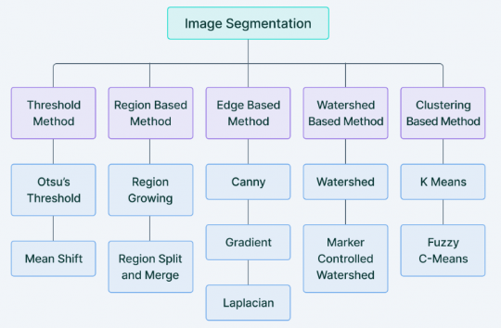

Hình 2.1 Các phương pháp phân đoạn hình ảnh truyền thống

Phân vùng ảnh cũng có một mục tiêu chung với phát hiện vật thể (Object Detection) là phát hiện ra vùng ảnh chứa vật thể và gán nhãn phù hợp cho chúng. Tuy nhiên tiêu chuẩn về độ chính xác của Image Segmentation ở mức cao hơn so với Object Detection khi nó yêu cầu nhãn dự báo đúng tới từng pixel.

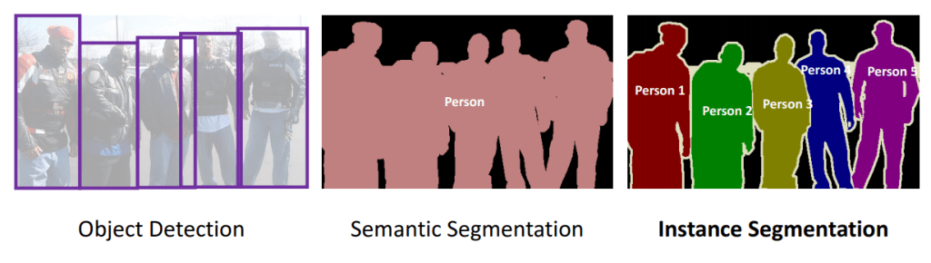

Hình 2.2 Ví dụ về Object Detection và Image Segmentation

Trong quá trình này, mỗi pixel trong hình ảnh được liên kết với một loại đối tượng. Phân vùng ảnh có thể được chia thành ba nhóm tác vụ dựa trên số lượng và loại thông tin mà chúng truyền tải: Phân vùng ngữ nghĩa (semantic segmentation), phân vùng cá thể (instance segmentation) và phân vùng toàn cảnh (panoptic segmentation).

Semantic segmentation đề cập đến việc phân loại các pixel trong một hình ảnh thành các lớp ngữ nghĩa. Các pixel thuộc về một lớp cụ thể được phân loại một cách đơn giản vào lớp đó mà không cần xem xét thông tin hoặc bối cảnh nào khác. Tác vụ này không phù hợp khi có nhiều đối tượng được nhóm chặt chẽ trên cùng một lớp trong hình ảnh. Ví dụ: Hình ảnh đám đông trên đường phố sẽ có mô hình semantic segmentation dự đoán toàn bộ khu vực đám đông thuộc về lớp “người đi bộ”, do đó cung cấp rất ít chi tiết hoặc thông tin chuyên sâu về hình ảnh.

Các mô hình instance segmentation phân loại các pixel thành các danh mục trên cơ sở “các đối tượng” (instances) với nhãn cụ thể. Ví dụ: Nếu một hình ảnh về đám đông được đưa vào mô hình instance segmentation, thì mô hình đó sẽ có thể tách biệt từng người khỏi đám đông cũng như các đối tượng xung quanh (lý tưởng nhất).

Panoptic segmentation, tác vụ phân vùng được phát triển gần đây nhất, là sự kết hợp giữa semantic segmentation và instance segmentation, trong đó ranh giới của mỗi đối tượng trong ảnh được tách biệt và danh tính của đối tượng được dự đoán. Các thuật toán panoptic segmentation có khả năng ứng dụng quy mô lớn trong các tác vụ phổ biến như ô tô tự lái, khi một lượng lớn thông tin về môi trường xung quanh phải được ghi lại ngay lập tức với sự trợ giúp của một luồng hình ảnh.

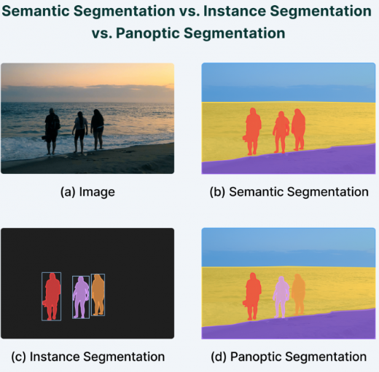

Hình 2.3 Ba loại tác vụ phân đoạn hình ảnh

Trong chương này sẽ giới thiệu về một số phương pháp phân đoạn truyền thống như là phân đoạn dựa trên phân ngưỡng cường độ sáng (Thresholding), phân đoạn dựa trên cạnh (Edge-based segmentation). Tiếp theo đó là các phương pháp phân đoạn hình ảnh hiện đại dựa trên các phương pháp học máy mà phổ biến nhất hiện nay là sử dụng mạng nơ-ron tích chập – Convolutional neural network – hay còn được biết đến là CNN. Trong đề án này, tôi sẽ tập chung vào nghiên cứu một mô hình cụ thể là Stardish, dựa vào kết quả nghiên cứu đó để xây dựng lên ứng dụng phân đoạn ảnh.

## 2.1. Phân đoạn dựa trên phân ngưỡng cường độ sáng (Thresholding)

Trong xử lý hình ảnh kỹ thuật số, ngưỡng là phương pháp phân vùng hình ảnh đơn giản nhất. Nó đóng vai trò quan trọng trong xử lý hình ảnh vì nó cho phép phân vùng và trích xuất thông tin quan trọng từ hình ảnh. Bằng cách chia hình ảnh thành các vùng riêng biệt dựa trên cường độ điểm ảnh hoặc giá trị điểm ảnh, ngưỡng giúp phân biệt các đối tượng hoặc đặc điểm quan tâm với nền. Kỹ thuật này được sử dụng rộng rãi trong nhiều ứng dụng khác nhau như phát hiện đối tượng, phân vùng hình ảnh và nhận dạng ký tự, cho phép phân tích và diễn giải hiệu quả các hình ảnh kỹ thuật số. Ngoài ra, ngưỡng hình ảnh có thể nâng cao chất lượng hình ảnh bằng cách giảm nhiễu và cải thiện độ rõ nét hình ảnh tổng thể.

### 2.1.1. Lý thuyết cơ sở của ngưỡng cường độ

Ngưỡng hình ảnh liên quan đến việc chia một ảnh thành hai hoặc nhiều vùng dựa trên mức cường độ, cho phép phân tích và trích xuất dễ dàng các đặc điểm mong muốn. Bằng cách đặt giá trị ngưỡng, các pixel có cường độ trên hoặc dưới ngưỡng có thể được phân loại theo đó. Kỹ thuật này hỗ trợ các tác vụ như phát hiện đối tượng, phân vùng và nâng cao hình ảnh.

Ngưỡng ảnh là một kỹ thuật đơn giản hóa ảnh thang độ xám thành ảnh nhị phân bằng cách phân loại từng giá trị pixel thành đen hoặc trắng dựa trên mức cường độ hoặc mức độ xám so với giá trị ngưỡng. Kỹ thuật này giảm ảnh xuống chỉ còn hai mức cường độ, giúp dễ dàng xác định và cô lập các đối tượng quan tâm. Chuyển đổi ảnh nhị phân cho phép xử lý và phân tích ảnh hiệu quả, cho phép nhiều ứng dụng thị giác máy tính như phát hiện cạnh và nhận dạng mẫu.

Trong các thuật toán xử lý hình ảnh, nguyên tắc phân loại pixel dựa trên ngưỡng cường độ được sử dụng rộng rãi. Bằng cách thiết lập một giá trị ngưỡng cụ thể, các pixel có mức cường độ trên ngưỡng được phân loại là màu trắng, trong khi các pixel dưới ngưỡng được phân loại là màu đen. Nguyên tắc này tạo thành nền tảng cho nhiều kỹ thuật tăng cường hình ảnh khác nhau giúp trích xuất các đặc điểm quan trọng từ hình ảnh để phân tích thêm.

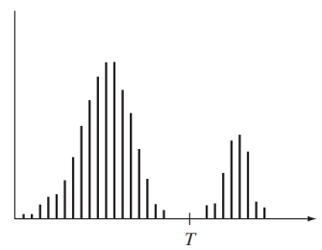

Hình 2.4 Biểu đồ cường độ (Histogram)

Giả sử rằng biểu đồ cường độ trong Hình 2.1 tương ứng với một hình ảnh f(x,y) bao gồm các vật thể sáng trên nền tối, theo cách mà các điểm ảnh của vật thể và nền có các giá trị cường độ được nhóm thành hai vùng chính. Một cách rõ ràng để tách các vật thể ra khỏi nền là chọn một ngưỡng, T, ngưỡng này sẽ phân chia các vùng này. Sau đó, bất kỳ điểm nào (x,y) trong hình ảnh f(x,y) > T được gọi là điểm vật thể; ngược lại, điểm này được gọi là điểm nền. Nói cách khác, hình ảnh phân vùng, g(x,y), được cho bởi:

Khi T là hằng số áp dụng cho toàn bộ hình ảnh, quá trình này được gọi là ngưỡng toàn cục. Khi giá trị của T thay đổi trong ảnh, quá trình này được gọi là ngưỡng biến. Thuật ngữ ngưỡng cục bộ hoặc ngưỡng vùng đôi khi được sử dụng để chỉ loại ngưỡng biến trong đó giá trị của T tại bất kỳ điểm nào (x,y) trong ảnh phụ thuộc vào các thuộc tính của vùng lân cận của (x,y) (ví dụ, cường độ trung bình của các điểm ảnh trong vùng lân cận đó). Nếu T phụ thuộc trực tiếp vào tọa độ không gian (x,y), thì ngưỡng biến thường được gọi là ngưỡng động hoặc ngưỡng thích ứng. Tuy nhiên, các thuật ngữ này không được sử dụng một cách nhất quán và có thể được dùng thay thế lẫn nhau trong tài liệu xử lý hình ảnh.

### 2.1.2. Ngưỡng toàn cục (Global Thresholding)

#### 2.1.2.1. Lý thuyết

Global Thresholding là một trong các kỹ thuật phân ngưỡng (Threshold) đơn giản, được sử dụng rộng rãi, trong đó một giá trị ngưỡng duy nhất được áp dụng trên toàn bộ hình ảnh để phân chia các điểm ảnh thành hai nhóm: đối tượng (foreground) và nền (background). Mục tiêu của ngưỡng toàn cục là xác định ranh giới giữa các điểm ảnh thuộc đối tượng và các điểm ảnh thuộc nền, dựa trên cường độ sáng của từng điểm ảnh.

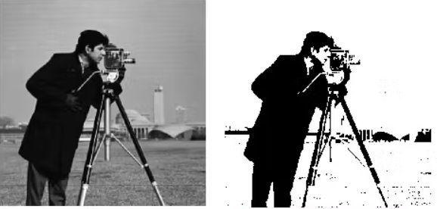

Hình 2.5 Ví dụ sử dụng ngưỡng toàn cục

#### 2.1.2.2. Thuật toán đơn giản để tìm ngưỡng toàn cục

Ở một số trường hợp đơn giản khi mà các phân bố cường độ của các điểm ảnh của đối tượng và nền khác biệt rõ ràng, có thể sử dụng một ngưỡng duy nhất (toàn cục) áp dụng cho toàn bộ hình ảnh. Dù ngưỡng toàn cục là phương pháp phù hợp trong nhiều trường hợp, thì chúng vẫn cần có một phương pháp, thuật toán tự động để tìm ra được ngưỡng phù hợp. Dưới đây là thuật toán đơn giản nhất để có thể tìm ra được ngưỡng phù hợp:

**Bước 1**: Khởi tạo ngưỡng

Ban đầu, chọn một giá trị ước lượng cho ngưỡng toàn cục T. Ngưỡng này sẽ giúp phân biệt các điểm ảnh thuộc đối tượng (foreground) và nền (background) trong hình ảnh.

*Thường là chọn giá trị trung bình cường độ sáng của toàn bộ hình ảnh làm ngưỡng ban đầu T*

**Bước 2**: Phân vùng dựa trên ngưỡng

Dùng giá trị ngưỡng T đã chọn để phân loại các điểm ảnh thành hai nhóm:

* G1​: nhóm các điểm ảnh có cường độ lớn hơn T (thường là thuộc đối tượng).
* G2​: nhóm các điểm ảnh có cường độ nhỏ hơn hoặc bằng T (thường là thuộc nền).

**Bước 3:** Tính giá trị trung bình cho mỗi nhóm

Tính trung bình cường độ sáng của các điểm ảnh trong mỗi nhóm:

* m1: Trung bình cường độ của nhóm G1
* m2: Trung bình cường độ của nhóm G2

**Bước 4:** Cập nhật ngưỡng mới

Cập nhật ngưỡng mới bằng cách lấy trung bình của m1 và m2

Ngưỡng này sẽ được dùng cho vòng lặp tiếp theo để tiếp tục cải thiện độ chính xác.

**Bước 5:** Lặp lại

Quá trình trên (từ Bước 2 đến Bước 4) sẽ được lặp lại cho đến khi sự chênh lệch giữa các giá trị ngưỡng T của các vòng lặp kế tiếp nhỏ hơn một giá trị nhỏ ΔT được xác định trước. Điều này đảm bảo rằng thuật toán dừng lại khi giá trị ngưỡng đã ổn định và không thay đổi nhiều nữa.

Thuật toán này hoạt động hiệu quả trong các tình huống mà biểu đồ cường độ của hình ảnh có hai "đỉnh" rõ rệt, tương ứng với các điểm ảnh của đối tượng và nền. Điều này có nghĩa là cường độ của các điểm ảnh trong đối tượng và nền khác biệt đủ rõ để có thể xác định một ngưỡng duy nhất phân tách chúng.

Giá trị ΔT cho phép điều chỉnh độ nhạy của thuật toán: nếu ΔT lớn, số lần lặp sẽ ít hơn, nhưng có thể không tối ưu. Nếu ΔT nhỏ, thuật toán sẽ lặp nhiều hơn để đạt kết quả chính xác hơn. Tùy vào độ quan trọng của bài toán, yêu cầu độ chính cao hay ưu tiên tốc độ hơn mà chúng ta có thể tùy chỉnh giá trị của ΔT là lớn hay nhỏ.

Giá trị trung bình của hình ảnh là một lựa chọn tốt cho ngưỡng khởi tạo vì nó đại diện cho cường độ trung bình trong toàn bộ hình ảnh.

Thuật toán này rất đơn giản và dễ thực hiện, tuy nhiên nó chỉ hiệu quả khi có sự phân biệt rõ giữa đối tượng và nền. Trong những trường hợp khác, phương pháp ngưỡng toàn cục đơn giản này có thể không đủ hiệu quả và cần các phương pháp phức tạp hơn.

#### 2.1.2.3. Tìm ngưỡng toàn cục tối ưu bằng phương pháp Otsu

Phương pháp Otsu, được đặt theo tên của một nhà nghiên cứu người Nhật đã nghĩ ra ý tưởng cho việc tính ngưỡng một cách tự động  [*Nobuyuki Otsu*](https://en.wikipedia.org/wiki/Nobuyuki_Otsu)(大津展之, Ōtsu Nobuyuki ) . Thuật toán Otsu là một phương pháp để xác định ngưỡng phân vùng ảnh tự động trong xử lý ảnh. Nó dựa trên việc phân tích biểu đồ phân bố điểm ảnh (histogram) của ảnh nhằm tìm ra một giá trị ngưỡng tối ưu để phân tách các vùng có cường độ sáng khác nhau. Phương pháp này tìm ngưỡng sao cho sự phân biệt giữa các vùng sáng và tối trong ảnh là lớn nhất. Dưới đây là hình ảnh ví dụ cho quá trình phân ngưỡng, từ trái qua phải là ảnh gốc, biểu đồ phân bố điểm ảnh (histogram), và hình ảnh kết quả sau khi được phân ngưỡng (hình ảnh được lấy từ Viện Tiêu chuẩn và Công nghệ Quốc gia Hoa Kỳ - National Institute of Standards and Technology):

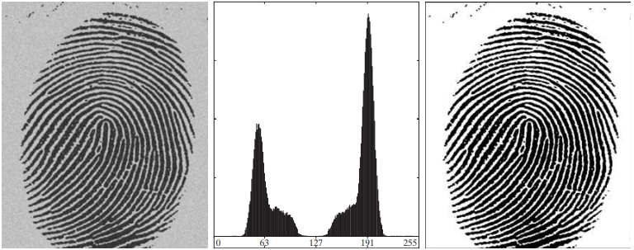

Hình 2.6 Ví dụ phân ngưỡng bằng phương pháp Otsu

Phương pháp Otsu là một kỹ thuật phân ngưỡng ảnh tự động dựa trên phân tích thống kê. Phương pháp này được thiết kế để tìm ra ngưỡng tối ưu k* nhằm phân chia các pixel của ảnh thành hai lớp sao cho phương sai giữa các lớp đạt giá trị cực đại, từ đó đảm bảo rằng các lớp này có sự phân biệt rõ ràng nhất về mức xám. Cụ thể, cho một ảnh có các mức cường độ xám rời rạc i = 0, 1, …, L − 1 và kích thước M × N pixel, số lượng pixel có mức xám i được ký hiệu là ​. Tổng số pixel trong ảnh là , và histogram chuẩn hóa ​ có thể được tính theo công thức:

0, 1, …, L – 1.

Sau khi xây dựng histogram chuẩn hóa, ta chọn một ngưỡng kkk để phân ảnh thành hai lớp C1​ và C2​. Lớp C1 bao gồm các pixel có mức xám từ 0 đến k, còn lớp C2​ chứa các pixel có mức xám từ k+1 đến L−1. Xác suất để một pixel thuộc về lớp C1 hoặc C2 lần lượt là:

Giá trị trung bình cường độ của hai lớp được tính lần lượt bởi:

Trong đó, giá trị trung bình tổng thể của ảnh là:

Cường độ trung bình của toàn bộ hình ảnh (hay còn gọi là giá trị trung bình toàn cục) được tính bằng:

Tính hợp lệ của hai phương trình sau có thể được kiểm chứng bằng cách thay thế trực tiếp vào các kết quả trước đó:

Ở đây, chúng ta đã bỏ qua chỉ số k tạm thời để làm rõ ký hiệu. Để đánh giá "độ tốt" của ngưỡng tại mức k, chúng ta sử dụng chỉ số chuẩn hóa, không có đơn vị:

Trong đó, là phương sai toàn cục (tức là độ phân tán cường độ của tất cả các điểm ảnh trong hình:

và ​ là phương sai giữa các lớp, được xác định như sau:

Phương sai giữa các lớp (giữa hai lớp C1 và C2​) được biểu diễn dưới dạng:

Cách viết này hiệu quả hơn một chút về mặt tính toán vì giá trị tổng thể ​ chỉ cần tính một lần, do đó chỉ cần tính hai tham số m và ​ cho bất kỳ giá trị nào của k.

Ta thấy rằng khoảng cách giữa hai giá trị trung bình ​ và ​ càng lớn thì phương sai giữa các lớp ​ càng cao, thể hiện rằng phương sai giữa các lớp là thước đo khả năng phân tách giữa các lớp. Vì ​ là một hằng số, nên η cũng là một thước đo cho khả năng phân tách, và việc tối ưu hóa thước đo này tương đương với việc tối ưu hóa . Mục tiêu là tìm ngưỡng k sao cho phương sai giữa các lớp được tối đa hóa, như đã đề cập ở phần đầu. Cần lưu ý rằng phương sai này chỉ bằng 0 khi tất cả các mức cường độ trong ảnh đều giống nhau, tức là chỉ có một lớp điểm ảnh duy nhất. Điều này đồng nghĩa với việc η=0 đối với một bức ảnh đồng nhất, vì không có khả năng phân tách nào giữa các điểm trong cùng một lớp.

Đưa chỉ số k vào, ta có kết quả là:

Trong đó:

Do đó, giá trị ngưỡng tối ưu có thể được tìm thấy là k* với giá trị của là lớn nhất:

Nói cách khác, để tìm k*, chúng ta chỉ cần đánh giá phương trình cho tất cả các giá trị nguyên của k (với điều kiện thỏa mãn) và chọn giá trị k cho kết quả lớn nhất. Nếu có nhiều hơn một giá trị k cho kết quả tối đa, thường sẽ tính trung bình các giá trị kkk này để tìm giá trị tối ưu. Có thể chứng minh rằng luôn tồn tại giá trị tối đa với điều kiện . Việc đánh giá các phương trình cho tất cả các giá trị k là một quá trình tính toán tương đối đơn giản vì số lượng giá trị nguyên lớn nhất mà k có thể có là L.

Khi đã tìm được k*, ảnh đầu vào f(x,y) được phân vùng như công thức đã nhắc đến ở phần trước:

Với x = 0, 1, 2, ..., M − 1 và y = 0, 1, 2, ..., N – 1.

Ngoài ngưỡng tối ưu, các thông tin khác về hình ảnh phân vùng cũng có thể được rút ra từ histogram. Ví dụ, và , là xác suất của các lớp tại ngưỡng tối ưu, biểu thị tỷ lệ diện tích mà các lớp (nhóm điểm ảnh) chiếm trong hình ảnh sau khi phân ngưỡng. Tương tự, các giá trị trung bình và là các ước lượng của cường độ trung bình của các lớp trong hình ảnh gốc.

Hệ số chuẩn hóa, được đánh giá tại giá trị ngưỡng tối ưu , có thể được sử dụng để đánh giá định lượng về độ tách biệt giữa các lớp, qua đó đưa ra ý tưởng về độ dễ phân ngưỡng của một hình ảnh cụ thể. Giá trị này nằm trong khoảng từ:

Sau khi xác định ngưỡng tối ưu k*, ảnh sẽ được phân ngưỡng: tất cả các pixel có giá trị nhỏ hơn hoặc bằng k* sẽ được gán vào lớp nền (0), trong khi các pixel lớn hơn k* sẽ thuộc lớp đối tượng (1). Phương pháp này hiệu quả vì chỉ cần tính toán dựa trên histogram của ảnh, giúp giảm thiểu thời gian và tài nguyên tính toán.

## 2.2. Phân đoạn dựa trên cạnh (Edge-based segmentation)

Phân đoạn dựa trên cạnh hay tên tiếng Anh, để cho là Edge-based segmentation là một phương pháp phân vùng ảnh trong lĩnh vực thị giác máy tính, dựa trên việc phát hiện các cạnh trong hình ảnh để chia ảnh thành các vùng riêng biệt. Mỗi cạnh đại diện cho ranh giới giữa các đối tượng hoặc khu vực có sự thay đổi đột ngột về cường độ hoặc màu sắc. Phương pháp này giúp nhận diện và phân biệt các đối tượng trong ảnh, chẳng hạn như tách nền và đối tượng, hoặc xác định các vùng có ý nghĩa đặc biệt trong phân tích hình ảnh.

Cách tiếp cận này thường được sử dụng trong các ứng dụng mà các ranh giới rõ ràng giữa các vùng hoặc đối tượng có thể được phát hiện, như nhận dạng khuôn mặt, nhận diện vật thể, và phân tích y tế.

Phần này tập trung vào các phương pháp phân vùng dựa trên việc phát hiện các thay đổi cục bộ đột ngột trong cường độ. Ba loại đặc trưng hình ảnh mà chúng ta quan tâm là các điểm rời rạc, đường thẳng và cạnh. Pixel cạnh là những pixel mà tại đó cường độ của hàm hình ảnh thay đổi đột ngột, và cạnh (hay đoạn cạnh) là tập hợp các pixel cạnh được kết nối với nhau. Bộ dò cạnh là các phương pháp xử lý ảnh cục bộ được thiết kế để phát hiện các pixel cạnh. Một đường thẳng có thể được xem như một đoạn cạnh, trong đó cường độ nền ở hai phía của đường thẳng cao hơn hoặc thấp hơn nhiều so với cường độ của các pixel trên đường thẳng.

Một số kiểu đoạn cạnh thông dụng:

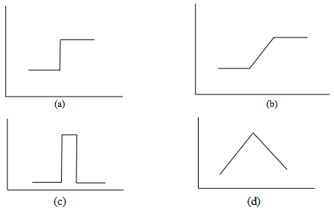

Hình 2.7 Một số đoạn cạnh thông dụng

(a) Cạnh dạng nhảy bậc (b) Cạnh dốc (c) Cạnh dạng xung vuông (d) Cạnh dạng hình nón

### 2.2.1. Lý thuyết cơ sở

Phần này tập trung vào việc sử dụng các phương pháp làm mịn ảnh qua trung bình cục bộ. Vì trung bình hóa tương tự như tích phân, nên cũng không có gì bất ngờ khi có thể phát hiện các thay đổi đột ngột, cục bộ trong cường độ ảnh bằng cách sử dụng đạo hàm. Đặc biệt, các đạo hàm bậc nhất và bậc hai rất phù hợp cho mục đích này.

Đạo hàm của hàm số kỹ thuật số được xác định bằng cách dựa trên sự chênh lệch. Có nhiều cách để xấp xỉ chênh lệch này, việc xấp xỉ đạo hàm bậc nhất cần đáp ứng các điều kiện sau: (1) bằng 0 ở những vùng có cường độ không đổi; (2) khác 0 ở điểm bắt đầu của bước hoặc đoạn thay đổi cường độ; và (3) khác 0 tại các điểm trên đoạn thay đổi cường độ. Tương tự, để xấp xỉ đạo hàm bậc hai, ta yêu cầu rằng: (1) nó phải bằng 0 ở các vùng có cường độ không đổi; (2) khác 0 ở điểm bắt đầu và kết thúc của bước hoặc đoạn thay đổi cường độ; và (3) phải bằng 0 dọc theo các đoạn thay đổi cường độ. Do các giá trị kỹ thuật số có giới hạn, sự thay đổi cường độ lớn nhất cũng bị giới hạn, và khoảng cách ngắn nhất mà sự thay đổi có thể xảy ra là giữa các pixel liền kề.

Ta có thể tính xấp xỉ đạo hàm bậc nhất tại điểm x của một hàm một chiều f(x) bằng cách mở rộng hàm f(x+Δx) thành chuỗi Taylor xung quanh x, cho Δx=1, và giữ lại các thành phần tuyến tính. Kết quả thu được là:

Ký hiệu đạo hàm riêng được dùng ở đây để giữ tính nhất quán khi xét đến hàm ảnh hai biến f(x,y), lúc này ta sẽ cần các đạo hàm riêng dọc theo hai trục không gian. Rõ ràng, chỉ là hàm của một biến duy nhất. Để tính đạo hàm bậc hai, ta lấy đạo hàm của phương trình trên theo x:

Các phương trình trên đáp ứng các điều kiện đã nêu về đạo hàm bậc nhất và bậc hai. Để minh họa, và nhấn mạnh những điểm tương đồng và khác biệt giữa các đạo hàm bậc nhất và bậc hai trong xử lý ảnh, hãy xem dưới đây.

|  |  |
| --- | --- |
| Hình 2.8 Hình ảnh ví dụ | Hình 2.9 Biểu đồ cường độ ngang đi qua trung tâm hình, bao gồm cả điểm nhiễu đơn lẻ |

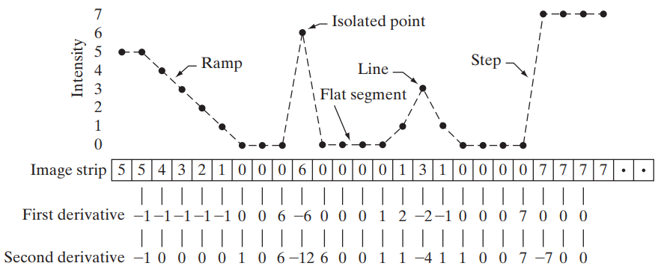

Hình 2.10 Biểu đồ đơn giản hóa (các điểm được nối bằng nét gạch cho rõ ràng hơn). Dải hình ảnh này tương ứng với biểu đồ cường độ, và các số trong ô biểu thị giá trị cường độ của các điểm trên biểu đồ.

Hình 2.8 cho thấy một ảnh có chứa các vật thể rắn, một đường thẳng và một điểm nhiễu đơn lẻ. Hình 2.9 là một biểu đồ cường độ ngang của ảnh, bao gồm cả điểm rời rạc. Các chuyển tiếp cường độ giữa các vật thể rắn và nền dọc theo đường quét cho thấy hai loại cạnh: cạnh dạng dốc (trái) và cạnh dạng bậc (phải). Hình 2.10 là phiên bản đơn giản của biểu đồ, với các điểm đủ để phân tích cách đạo hàm bậc nhất và bậc hai phản ứng với điểm nhiễu, đường thẳng và cạnh của các vật thể. Qua các điểm trên, ta rút ra các kết luận sau:

* Đạo hàm bậc nhất thường tạo ra cạnh dày hơn trong ảnh.
* Đạo hàm bậc hai có phản ứng mạnh hơn với các chi tiết mảnh như đường mảnh, điểm riêng lẻ và nhiễu.
* Đạo hàm bậc hai tạo ra phản ứng kép ở các cạnh dạng dốc và dạng bậc.
* Dấu của đạo hàm bậc hai có thể dùng để xác định hướng chuyển tiếp từ sáng sang tối hoặc từ tối sang sáng ở các cạnh.

Phương pháp phổ biến để tính đạo hàm bậc nhất và bậc hai tại mỗi vị trí pixel trong ảnh là sử dụng các bộ lọc không gian. Với mặt nạ lọc (mask) 3 x 3 trong hình 2.11, quy trình bao gồm việc tính tổng tích giữa các hệ số của mặt nạ và giá trị cường độ của các pixel trong vùng mà mặt nạ bao phủ. Cụ thể, đáp ứng của mặt nạ tại điểm trung tâm của vùng được tính bằng:

Trong đó, z là cường độ của pixel tại vị trí tương ứng với hệ số thứ k trong mặt nạ. Nói cách khác, việc tính đạo hàm dựa trên mặt nạ không gian thực chất là quá trình lọc không gian của ảnh bằng các mặt nạ này.

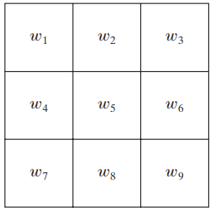

Hình 2.11 Bộ lọc kernel 3x3 tổng quát

### 2.2.2. Phương pháp Laplacian of Gaussian (LoG)

#### 2.1.2.1. Cách hoạt động của phương pháp Laplacian of Gaussian (LoG)

Laplacian of Gaussian (LoG) kết hợp hai phép toán: **Laplacian** (đạo hàm bậc 2) và **Gaussian** (làm mờ ảnh). Phương pháp này giúp phát hiện biên trong hình ảnh và đồng thời giảm nhiễu, cải thiện độ chính xác trong quá trình phát hiện các biên quan trọng.

Các thuật toán phát hiện cạnh như [Toán tử Sobel](https://automaticaddison.com/how-the-sobel-operator-works/) hoạt động trên đạo hàm bậc nhất của một hình ảnh. Nói cách khác, nếu chúng ta có một biểu đồ về các giá trị cường độ cho mỗi pixel trong một hình ảnh, Toán tử Sobel sẽ xem xét nơi độ dốc của biểu đồ cường độ đạt đến đỉnh và đỉnh đó được đánh dấu là một cạnh.

Hãy thử xét ví dụ sau, đối với hình ảnh 10×1 pixel được cho ở hình 2.12, đường cong màu xanh bên dưới là biểu đồ các giá trị cường độ và đường cong màu cam là biểu đồ đạo hàm bậc nhất của đường cong màu xanh. Nói một cách dễ hiểu, đường cong màu cam là biểu đồ độ dốc.

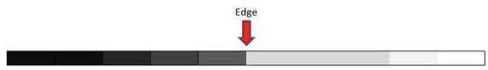

Hình 2.12 Ví dụ hình ảnh 10x1 pixel

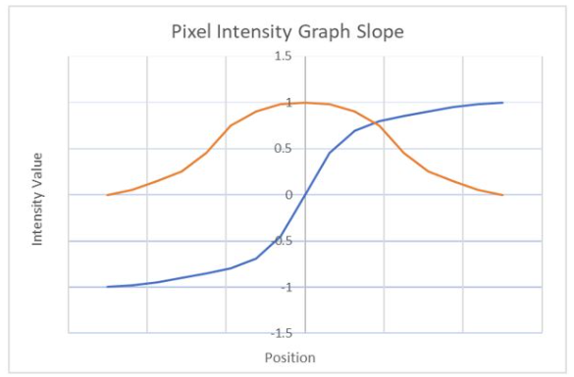

Hình 2.13 Đồ thị độ dốc cường độ điểm ảnh

Đường cong màu cam đạt đỉnh ở giữa, vì vậy chúng ta biết rằng có khả năng đó là một cạnh. Khi chúng ta nhìn vào hình ảnh gốc, chúng ta xác nhận rằng đúng, đó là một cạnh.Một hạn chế với cách tiếp cận trên là đạo hàm đầu tiên của hình ảnh có thể bị nhiễu nhiều. Các đỉnh cục bộ trong độ dốc của các giá trị cường độ có thể là do bóng hoặc các thay đổi màu nhỏ không phải là cạnh.

Một giải pháp thay thế cho việc sử dụng đạo hàm bậc nhất của một hình ảnh là sử dụng đạo hàm bậc hai, là độ dốc của đường cong đạo hàm bậc nhất (tức là đường cong màu cam ở trên). Đường cong như vậy trông giống như thế này (xem đường cong màu xám bên dưới):

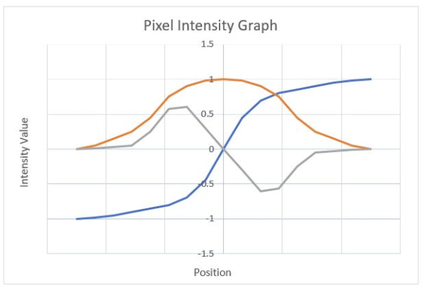

Hình 2.14 Đồ thị độ dốc cường độ điểm ảnh

Một cạnh xuất hiện khi đồ thị của đạo hàm bậc hai cắt 0. Phương pháp dựa trên đạo hàm bậc hai này được gọi là thuật toán Laplacian. Thuật toán Laplacian cũng bị nhiễu. Ví dụ, hãy cùng xem xét ảnh một con mèo.

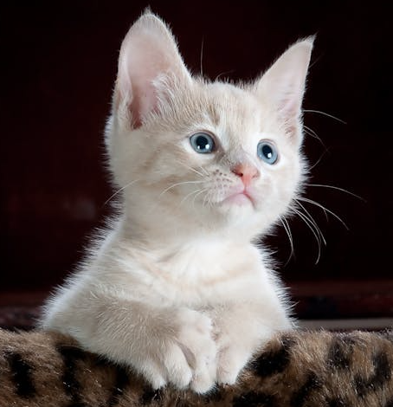

Hình 2.15 Hình ảnh mèo có nhiều nhiễu (là lông của mèo)

Một sợi lông hoặc ria mèo có thể được coi là một cạnh vì đó là một vùng có cường độ thay đổi đột ngột. Tuy nhiên, đó không phải là một cạnh. Nó chỉ là nhiễu. Để giải quyết vấn đề này, [bộ lọc làm mịn Gaussian](https://en.wikipedia.org/wiki/Gaussian_blur) thường được áp dụng cho một hình ảnh để giảm nhiễu trước khi áp dụng Laplacian. Phương pháp này được gọi là Laplacian của Gaussian (LoG) .

Chúng ta cũng có thể đặt giá trị ngưỡng để phân biệt nhiễu với các cạnh. Nếu độ lớn đạo hàm bậc hai tại một điểm ảnh vượt quá ngưỡng này, điểm ảnh đó là một phần của cạnh.

#### 2.1.2.1. Công thức toán học của Laplacian of Gaussian (LoG)

Trên thực tế, với một pixel (x,y), Laplacian L(x,y) của một hình ảnh có giá trị cường độ có thể được biểu diễn bằng công thức toán học sau:

Giống như trong trường hợp của Toán tử Sobel, chúng ta không thể tính đạo hàm bậc hai trực tiếp vì các pixel trong ảnh là rời rạc. Chúng ta cần phải xấp xỉ nó bằng cách sử dụng toán tử tích chập. Hai bộ lọc kernel phổ biến nhất là:

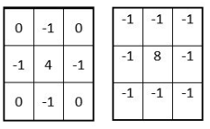

Hình 2.16 Hai bộ lọc kernel phổ biến trong xử lý ảnh với LoG

Chỉ tính toán Laplacian sẽ tạo ra rất nhiều nhiễu, vì vậy chúng ta cần tích chập bộ lọc làm mịn Gaussian với bộ lọc Laplacian để giảm nhiễu trước khi tính đạo hàm bậc hai. Phương trình kết hợp cả hai bộ lọc này được gọi là Laplacian của Gaussian và như sau:

Phương trình trên là liên tục, do đó chúng ta cần phải rời rạc hóa nó để có thể sử dụng trên các điểm ảnh rời rạc trong hình ảnh.

Dưới đây là một ví dụ về bộ lọc kernel xấp xỉ LoG trong đó σ = 1,4. Đây chỉ là một ví dụ về một bộ lọc kernel tích chập có thể được sử dụng. Có những bộ lọc kernel khác cũng có thể hoạt động tốt, thậm chí tốt hơn.

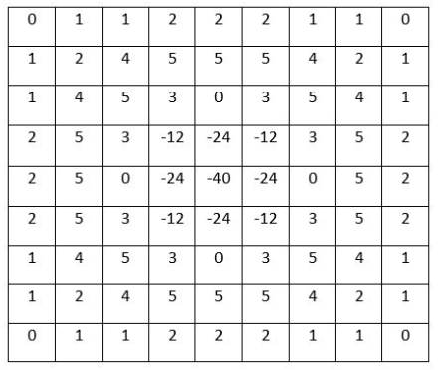

Hình 2.17 Ví dụ bộ lọc kernel trong xử lý ảnh với LoG

Bộ lọc kernel LoG này được áp dụng chập với hình ảnh đầu vào đen trắng để phát hiện các điểm giao cắt với giá trị bằng không của đạo hàm bậc hai. Chúng ta thiết lập một ngưỡng cho các điểm giao cắt này và chỉ giữ lại những điểm giao cắt vượt qua ngưỡng đó. Các điểm giao cắt mạnh là những điểm có sự chênh lệch lớn giữa giá trị cực đại dương và cực tiểu âm ở hai phía của điểm giao cắt. Các điểm giao cắt yếu thường là nhiễu, vì vậy chúng sẽ bị loại bỏ nhờ vào việc áp dụng ngưỡng.

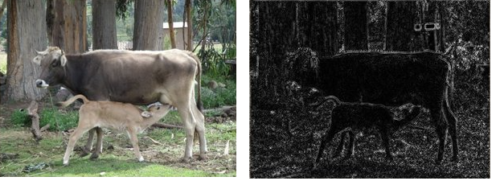

Hình 2.18 Hình ảnh gốc và sau khi áp dụng LoG

### 2.2.3. Phương pháp Canny

Phát hiện cạnh Canny (Canny edge detector) là một thuật toán bao gồm nhiều giai đoạn để phát hiện một loạt các cạnh trong hình ảnh. Nó được phát triển bởi John F. Canny vào năm 1986. Canny cũng đưa ra một lý thuyết tính toán về phát hiện cạnh giải thích tại sao kỹ thuật này hoạt động.

Một điều quan trọng, đó là thuật toán dựa trên ảnh xám. Do đó, điều kiện tiên quyết là phải chuyển hình ảnh sang thang độ xám trước khi thực hiện các bước của phương pháp Canny.

Dưới đây là ví dụ về cách thức mà phương pháp Canny hoạt động. Nhưng trước khi thực hiện, hãy chuyển ảnh gốc sang ảnh thang độ xám.

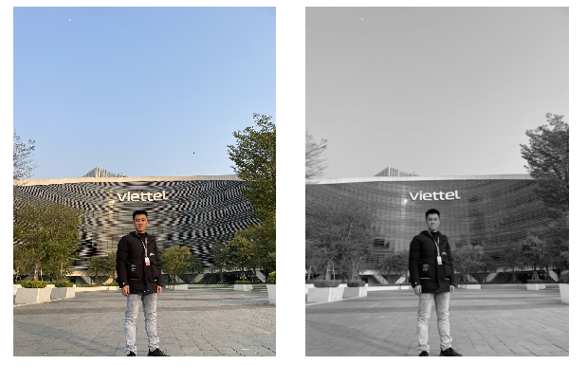

Hình 2.19 Hình ảnh gốc (trái) – Hình ảnh đã được chuyển sang thang độ xám

#### 2.2.3.1. Giảm nhiễu

Việc loại bỏ các yếu tố nhiễu là đặc biệt quan trọng đối với kết quả phát hiện cạnh. Một cách để loại bỏ nhiễu là áp dụng Gaussian Filter giúp làm mịn ảnh. Để làm như vậy, kỹ thuật tích chập hình ảnh được áp dụng với Gaussian Kernel (kích thước 3×3, 5×5, 7×7, v.v.). Kích thước kernel phụ thuộc vào hiệu ứng làm mờ mong muốn. Về cơ bản, kernel càng nhỏ, hiệu ứng mờ càng ít. Ví dụ dưới đây sử dụng 5 x 5 Gaussian kernel.

Phương trình cho một bộ lọc Gaussian kernel có kích thước (2k + 1) × (2k + 1):

Sau khi áp dụng hiệu ứng mờ Gaussian, ta nhận được kết quả sau:

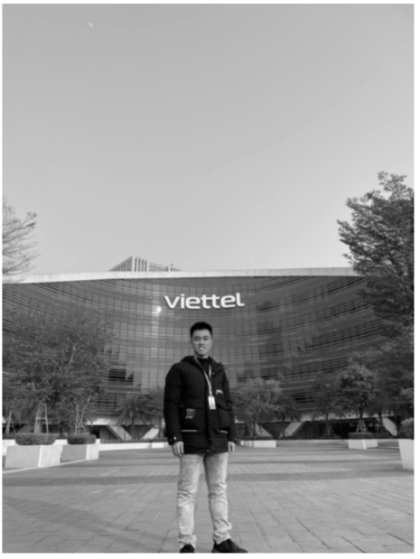

Hình 2.20 Hình ảnh bị làm mờ với bộ lọc Gaussian (sigma = 1.4 và kích thước kernel là 5×5)

#### 2.2.3.2. Tính toán Gradient độ xám của ảnh

Bước tính toán Gradient độ xám phát hiện các cạnh thông qua cường độ và hướng của gradient độ xám. Các cạnh tương ứng với sự thay đổi cường độ sáng của pixel. Để phát hiện nó, cách dễ nhất là áp dụng các Filter làm nổi bật sự thay đổi cường độ này theo cả hai hướng: ngang (x) và dọc (y). Sau Khi hình ảnh được làm mịn, các đạo hàm Ix và Iy w.r.t. x và y được tính. Việc này có thể được thực hiện bằng cách nhân chập I với các Sobel kernel và , tương ứng:

Sobel Filter cho cả hai chiều ngang và dọc.

Sau đó, độ lớn G và góc θ của gradient được tính như sau:

Dưới đây là hình ảnh kết quả sau khi áp dụng bước 2:

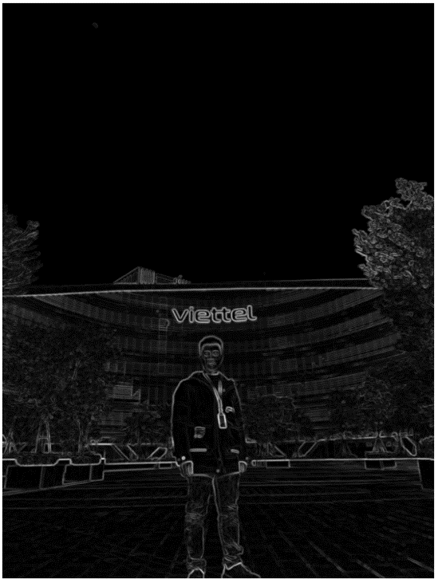

Hình 2.21 Hình ảnh cường độ gradient

Kết quả gần như là mong đợi, nhưng chúng ta có thể thấy trong bức ảnh kết quả vẫn còn tồn tại một số cạnh dày và một số cạnh mỏng khác nhau. Áp dụng bước 3, bước non-maximum suppression sẽ giúp ta giảm thiểu các cạnh dày.

Hơn nữa, mức cường độ gradient nằm trong khoảng từ 0 đến 255 nên độ sáng của các cạnh không đồng nhất. Các cạnh trên kết quả cuối cùng sau khi áp dụng phương pháp Canny phải có cùng cường với độ sáng là 255, hay nói cách khác thì bức ảnh kết quả cuối cùn phải là ảnh nhị phân.

#### 2.2.3.3. Áp dụng Non-maximum suppression

Hình ảnh cuối cùng nên có các cạnh mỏng. Vì vậy, ta phải thực hiện thuật toán Non-maximum suppression để làm mỏng chúng.

Nguyên tắc rất đơn giản: thuật toán đi qua tất cả các điểm trên ma trận cường độ gradient và tìm các pixel có giá trị lớn nhất theo các hướng cạnh.

Hãy thử một ví dụ dễ hiểu như sau:

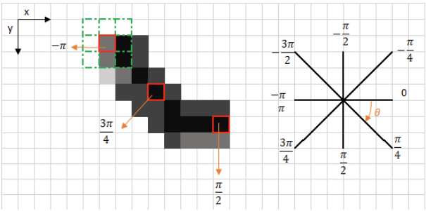

Hình 2.22 Ví dụ duyệt qua cạnh trên ảnh

Hộp màu đỏ ở góc trên bên trái đại diện cho một pixel cường độ của ma trận Cường độ Gradient đang được xử lý. Hướng gradient tương ứng được biểu diễn bằng mũi tên màu cam với góc - radian (+/- 180 độ).

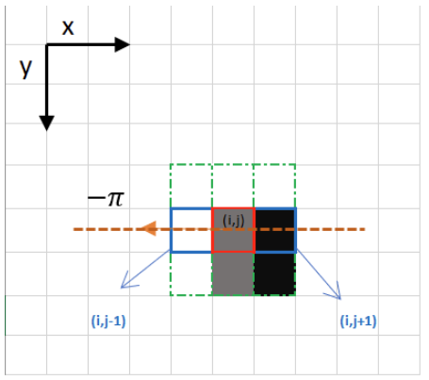

Hình 2.23 Tập trung vào khu vực pixel trong hộp màu đỏ góc trên bên trái

Hướng gradient là đường chấm màu cam (nằm ngang từ trái sang phải). Mục đích của thuật toán là để kiểm tra xem các pixel trên cùng một hướng có cường độ cao hơn hay thấp hơn các pixel đang được xử lý. Trong ví dụ trên, pixel (i, j) đang được xử lý và các pixel trên cùng một hướng được đánh dấu bằng màu xanh lam (i, j-1) và (i, j + 1). Nếu một trong hai pixel đó có cường độ cao hơn pixel đang được xử lý, thì chỉ có một pixel có cường độ cao hơn được giữ lại. Pixel (i, j-1) có vẻ sáng hơn, vì nó có màu trắng (giá trị 255). Do đó, giá trị cường độ của pixel hiện tại (i, j) được đặt thành 0. Nếu không có pixel nào ở hướng cạnh có giá trị cường độ cao hơn thì giá trị của pixel hiện tại được giữ nguyên.

Bây giờ chúng ta hãy thử xem một ví dụ khác:

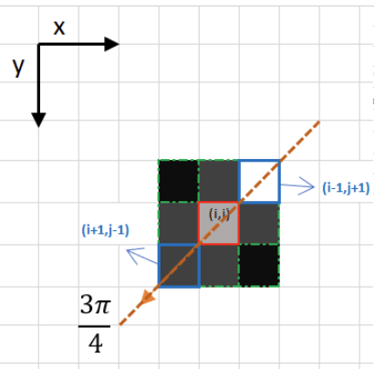

Hình 2.24 Môt ví dụ khác

Trong trường hợp này, hướng là đường chéo chấm màu cam. Do đó, pixel cường độ cao nhất theo hướng này là pixel (i-1, j + 1).

Tóm gọn lại, mỗi pixel được đánh giá bằng 2 tiêu chí chính (hướng cạnh tính bằng radian và cường độ pixel (từ 0–255). Dựa trên các đầu vào này, các bước non-maximum suppression là:

* Tạo một ma trận được khởi tạo bằng 0 có cùng kích thước của ma trận cường độ gradient ban đầu;
* Xác định hướng của gradient dựa trên giá trị góc từ ma trận góc;
* Kiểm tra xem pixel ở cùng một hướng có cường độ cao hơn pixel hiện đang được xử lý hay không;
* Trả lại hình ảnh được xử lý bằng thuật toán non-maximum suppression.

Kết quả là cùng một hình ảnh với các cạnh mỏng hơn. Tuy nhiên, ta vẫn có thể nhận thấy sự không đồng đều trong cường độ của các cạnh: một số pixel có vẻ sáng hơn những pixel khác và điều này sẽ được khắc phục bằng hai bước cuối cùng.

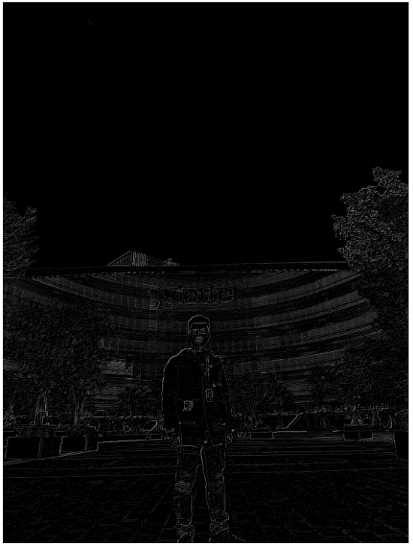

Hình 2.25 Hình ảnh sau khi áp dụng thuật toán non-maximum suppression

#### 2.2.3.4. Ngưỡng kép (Double Threshold)

Bước này nhằm mục đích xác định 3 loại pixel: mạnh, yếu và ngoại lai:

* Pixel mạnh là pixel có cường độ cao và trực tiếp góp phần vào sự hình thành cạnh.
* Pixel yếu là pixel có giá trị cường độ không đủ để được coi là mạnh nhưng chưa đủ nhỏ để được coi là ngoại lai.
* Các pixel khác được coi là ngoại lai.

Bây giờ chúng ta có thể thấy vai trò của ngưỡng kép như sau:

* Ngưỡng cao được sử dụng để xác định các pixel mạnh (cường độ cao hơn ngưỡng cao)
* Ngưỡng thấp được sử dụng để xác định các pixel ngoại lai (cường độ thấp hơn ngưỡng thấp)
* Tất cả các điểm ảnh có cường độ giữa cả hai ngưỡng đều được gắn là yếu. Cơ chế Độ trễ (bước tiếp theo) sẽ giúp ta xác định xem các Pixel yếu sẽ được giữ lại như các pixel mạnh hay bị loại bỏ như pixel ngoại lai.

Kết quả của bước này là một hình ảnh chỉ có 2 giá trị cường độ pixel (mạnh và yếu):

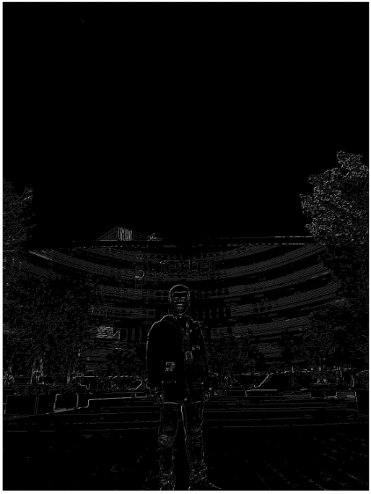

Hình 2.26 Pixel yếu có màu xám và pixel mạnh có màu trắng

#### 2.2.3.5. Theo dõi cạnh bằng độ trễ (Edge Tracking by Hysteresis)

Dựa trên kết quả sau khi áp dụng ngưỡng, Hysteresis Tracking chuyển đổi các pixel yếu thành mạnh, khi và chỉ khi có ít nhất một trong các pixel xung quanh pixel đang xét là pixel mạnh, các pixel yếu còn lại bị loại bỏ.

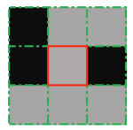

Hình 2.27 Không có pixel mạnh xung quanh

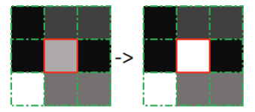

Hình 2.28 Có pixel mạnh ở cạnh

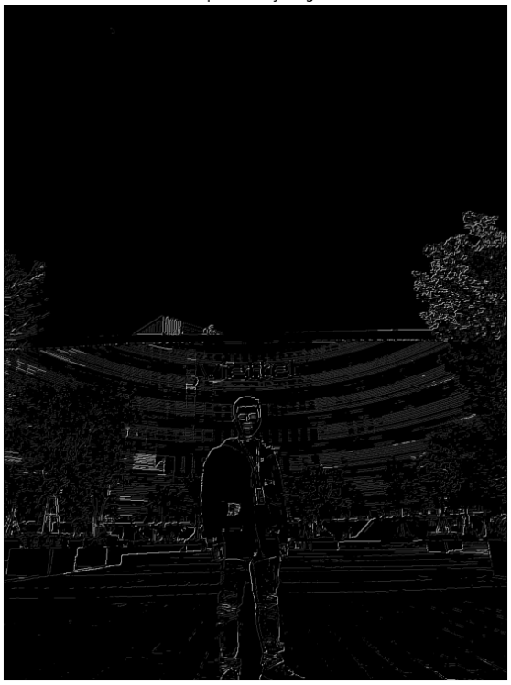

Hình 2.29 Hình ảnh kết quả cuối cùng sau khi thực hiện phương pháp Canny

## 2.3. Phương pháp phân vùng ảnh dựa trên mạng nơ-ron tích chập (CNN)

### 2.3.1. Tổng quan về mạng nơ-ron tích chập (CNN)

Trong những năm gần đây, Trí tuệ nhân tạo (Artificial Intelligence - AI) đã trở thành một lĩnh vực nghiên cứu quan trọng với nhiều ứng dụng sâu rộng trong đời sống và công nghiệp. AI là tập hợp các kỹ thuật và công nghệ giúp máy tính có khả năng thực hiện các tác vụ phức tạp mà trước đây chỉ có con người mới làm được, bao gồm phân tích dữ liệu, nhận diện giọng nói và hình ảnh. Một trong những nhánh phát triển mạnh mẽ của AI là học máy (Machine Learning - ML), phương pháp cho phép các hệ thống học hỏi từ dữ liệu đầu vào mà không cần lập trình tất cả các quy tắc. Thông qua ML, các mô hình máy tính có thể phát triển khả năng dự đoán và đưa ra quyết định dựa trên dữ liệu đã học, mang lại độ chính xác cao trong các ứng dụng thực tế.

Học sâu (Deep Learning - DL), một nhánh chuyên sâu của Machine Learning, đặc biệt được quan tâm vì khả năng xử lý lượng dữ liệu lớn và học hỏi từ những mối liên hệ phức tạp. Deep Learning được xây dựng trên nền tảng mạng nơ-ron nhân tạo (Artificial Neural Networks - ANN), một mô hình được lấy cảm hứng từ hệ thần kinh của con người. ANN bao gồm nhiều lớp nơ-ron liên kết với nhau, mỗi nơ-ron thực hiện các phép tính toán học và truyền tín hiệu tới các nơ-ron khác. Cấu trúc nhiều lớp của ANN giúp mô hình có khả năng tự học hỏi và nhận diện các đặc trưng ẩn sâu trong dữ liệu, từ đó đưa ra kết quả chính xác và phức tạp hơn.

Hình 2.30 Mối quan hệ giữa AI, ML và DL

Một trong những ứng dụng nổi bật nhất của mạng nơ-ron nhân tạo là mạng nơ-ron tích chập (Convolutional Neural Network - CNN), được xem như một công cụ hiệu quả trong xử lý và phân vùng ảnh. Với các lớp tích chập (convolutional layers), CNN có khả năng tự động phát hiện và trích xuất các đặc trưng từ hình ảnh, từ các chi tiết cơ bản như cạnh và góc, đến các cấu trúc phức tạp hơn. Khả năng này giúp CNN không chỉ nhận diện đối tượng mà còn phân vùng các vùng ảnh theo cách chính xác và rõ ràng, phục vụ cho các ứng dụng đòi hỏi độ chi tiết cao như y học, giám sát an ninh và xe tự lái. CNN đã chứng minh tính ưu việt của mình trong việc phân tích hình ảnh một cách toàn diện, từ việc xác định các vùng cần chú ý đến phân tách các đối tượng trong khung cảnh, đóng vai trò quan trọng trong nhiều lĩnh vực khoa học và công nghiệp.

 Trước CNN, các phương pháp trích xuất tính năng thủ công, tốn nhiều thời gian đã được sử dụng để xác định các đối tượng trong hình ảnh. Tuy nhiên, mạng nơ-ron tích chập hiện cung cấp một phương pháp tiếp cận có khả năng mở rộng hơn cho các tác vụ phân loại hình ảnh và nhận dạng đối tượng, tận dụng các nguyên tắc từ đại số tuyến tính, cụ thể là phép nhân ma trận, để xác định các mẫu trong hình ảnh. Tuy nhiên, chúng có thể đòi hỏi nhiều tính toán, yêu cầu các đơn vị xử lý đồ họa (GPU) để đào tạo các mô hình.

### 2.3.2. Giới thiệu về mạng nơ-ron tích chập (CNN)

Mạng nơ-ron tích chập thuật ngữ tiếng Anh là Convolutional Neural Network - hay còn được biết đến với cái tên là CNN, đóng vai trò quan trọng và trở thành một công cụ hiệu quả trong việc xử lý dữ liệu dạng hình ảnh và tín hiệu. CNN được thiết kế đặc biệt để tận dụng cấu trúc không gian của dữ liệu hình ảnh, giúp tối ưu hóa quá trình trích xuất và học các đặc trưng quan trọng mà không yêu cầu các phương pháp tiền xử lý phức tạp.

CNN khác biệt với các mô hình mạng nơ-ron truyền thống ở chỗ sử dụng các phép tích chập, một phép toán quan trọng giúp phát hiện và trích xuất đặc trưng từ hình ảnh đầu vào. Thay vì kết nối toàn bộ nơ-ron giữa các lớp, CNN tận dụng các lớp tích chập (convolutional layers) để tìm kiếm và lưu trữ các mẫu đặc trưng cục bộ, như các cạnh, góc, và hình dạng, thông qua một tập hợp các bộ lọc (filters) hoặc nhân tích chập (kernels). Điều này không chỉ giúp giảm đáng kể số lượng tham số, từ đó tăng tính hiệu quả và giảm yêu cầu tính toán, mà còn giúp mô hình có khả năng tự động học các đặc trưng cấp cao từ dữ liệu hình ảnh khi số lượng lớp tăng lên.

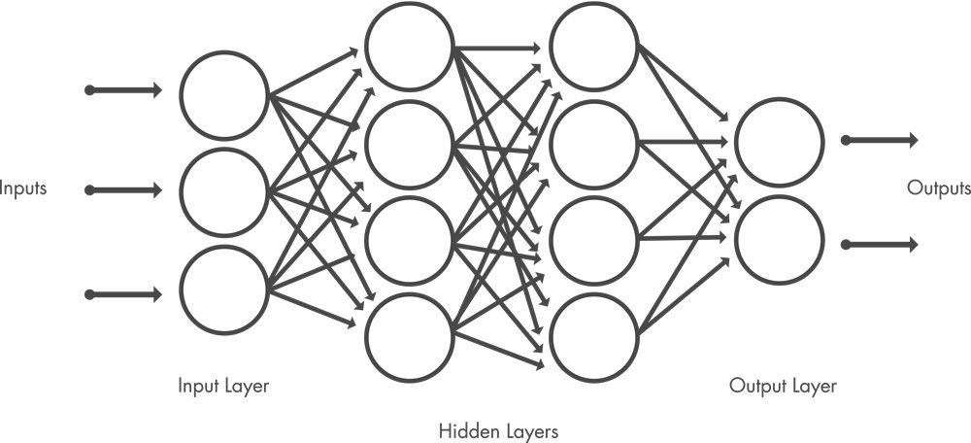

Hình 2.31 Sơ đồ tổng quát mạng nơ-ron tích chập

Một CNN thường bao gồm các thành phần chính như lớp đầu vào (input layer), lớp đầu ra (output layer), lớp tích chập (convolutional layers), lớp gộp (pooling layers), lớp kích hoạt (activation layers), và lớp hoàn toàn kết nối (fully connected layers). Lớp tích chập hoạt động như một máy trích xuất đặc trưng, còn lớp gộp giúp giảm kích thước của đặc trưng, giảm số lượng tính toán và tránh hiện tượng quá khớp (overfitting). Cuối cùng, các lớp hoàn toàn kết nối đóng vai trò tổng hợp và dự đoán đầu ra từ các đặc trưng đã học. Các mô hình nổi bật dựa trên kiến trúc CNN đã đạt được nhiều thành công trong các bài toán thị giác máy tính và có ảnh hưởng lớn trong lĩnh vực học sâu có thể kể đến là: LeNet (1998), AlexNet (2012), VGGNet (2014), GoogLeNet/Inception (2014), ResNet (2015), U-Net (2015), DenseNet (2017), MobileNet (2017), Stardist (2018), EfficientNet (2019).

CNN đã đạt được những thành tựu đáng kể trong các lĩnh vực như nhận diện đối tượng, phân loại hình ảnh, phát hiện khuôn mặt, và thậm chí là lái xe tự động. Trong lĩnh vực y tế, CNN còn được ứng dụng để phân tích hình ảnh y khoa nhằm phát hiện các dấu hiệu bệnh lý với độ chính xác cao, đóng góp vào việc chẩn đoán và điều trị bệnh sớm. Khả năng của CNN trong việc học tự động từ dữ liệu mà không cần đặc tả đặc trưng thủ công đã mở ra nhiều triển vọng trong nghiên cứu và ứng dụng, khẳng định vai trò của CNN là một công cụ then chốt trong học sâu và thị giác máy tính.

### 2.3.3. Mạng nơ-ron tích chập (CNN) hoạt động thế nào?

CNN hoạt động dựa trên việc áp dụng các bộ lọc để trích xuất các đặc trưng của vật thể trong ảnh, học cách kết hợp các đặc trưng này thông qua hàm kích hoạt và các lớp keetse nối đầy đủ. Nó được tối ưu hóa qua quá trình huấn luyện để có thể đạt được độ chính xác cao nhất trong nhiệm vụ cụ thể. Như ở phần trước chúng ta đã biết rằng CNN bao gồm một lớp đầu vào, một lớp đầu ra và nhiều lớp ẩn ở giữa. Các lớp này thực hiện các hoạt động thay đổi dữ liệu với mục đích học các tính năng cụ thể của dữ liệu. Bốn lớp phổ biến nhất là lớp tích chập (Convolutional Layer), lớp kích hoạt hoặc lớp ReLU (Activation Layer), lớp gộp (Pooling Layer) và lớp kết nối đầy đủ (Fully Connected Layer).

#### 2.3.3.1. Lớp tích chập (Convolutional Layer)

Lớp tích chập là thành phần cốt lõi của CNN, đóng vai trò trích xuất các đặc trưng từ dữ liệu đầu vào. Trong lớp tích chập, một tập hợp các bộ lọc (filters) hoặc nhân tích chập (kernels) sẽ di chuyển (quét) qua hình ảnh đầu vào, thực hiện phép tích chập trên từng vùng nhỏ (patch) của hình ảnh.

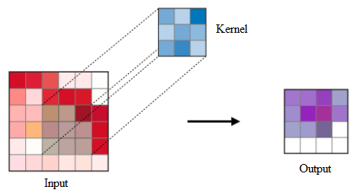

Hình 2.32 Mô tả phương pháp tích chập

Mỗi bộ lọc có kích thước nhỏ hơn so với hình ảnh đầu vào, chẳng hạn như 3x3 hoặc 5x5. Khi bộ lọc di chuyển qua từng vùng của ảnh, nó thực hiện phép nhân điểm giữa giá trị của bộ lọc và vùng ảnh, rồi cộng tất cả các giá trị kết quả để tạo ra một giá trị duy nhất, gọi là đầu ra tích chập. Quá trình này tạo ra một bản đồ đặc trưng (feature map), biểu diễn sự hiện diện của các đặc trưng cụ thể trong hình ảnh đầu vào. Công thức toán học tổng quát của phép tích chập:

Trong đó: ​ là giá trị của bản đồ đặc trưng tại vị trí ().

là ma trận đầu vào.

là bộ lọc.

#### 2.3.3.2 Lớp gộp (Pooling Layer)

Lớp pooling là một phép downsampling, thường được sử dụng sau tầng tích chập, giúp giảm kích thước của bản đồ đặc trưng, giảm số lượng tham số và độ phức tạp tính toán, đồng thời giảm hiện tượng quá khớp (overfitting). Cụ thể, max pooling và average pooling là những dạng pooling đặc biệt, mà tương ứng là trong đó giá trị lớn nhất và giá trị trung bình được lấy ra.

|  |  |  |
| --- | --- | --- |
| **Kiểu** | Max pooling | Average pooling |
| **Chức năng** | Từng phép pooling chọn giá trị lớn nhất trong khu vực mà nó đang được áp dụng. | Từng phép pooling tính trung bình các giá trị trong khu vực mà nó đang được áp dụng. |
| **Minh họa** |  |  |
| **Ý nghĩa** | * Bảo toàn các đặc trưng đã phát hiện. * Được sử dụng thường xuyên. | * Giảm kích thước feature map. * Được sử dụng trong mạng LeNet. |

#### 2.3.3.4. Lớp kết nối đầy đủ (Fully Connected Layer)

Sau các lớp tích chập và gộp, các bản đồ đặc trưng sẽ được chuyển thành một vector phẳng và đi qua các lớp kết nối đầy đủ, giống như trong mạng nơ-ron truyền thống. Tại đây, mạng sẽ học cách kết hợp các đặc trưng đã được trích xuất để dự đoán đầu ra cuối cùng, chẳng hạn như phân loại hình ảnh. Mỗi nơ-ron trong lớp kết nối đầy đủ được kết nối với tất cả các nơ-ron trong lớp trước đó, giúp mạng nơ-ron tổng hợp thông tin từ tất cả các đặc trưng đã học. Trong mô hình mạng CNN, các tầng kết nối đầy đủ thường được tìm thấy ở cuối mạng và được dùng để tối ưu hóa mục tiêu của mạng ví dụ như độ chính xác của lớp.

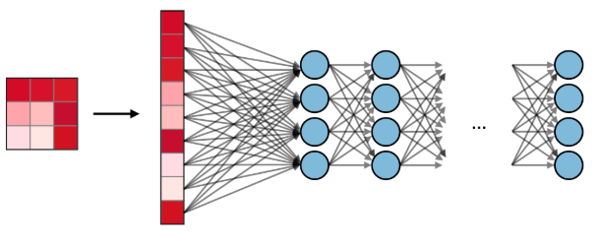

Hình 2.33 Mô tả tầng kết nối đầy đủ

### 2.3.4. Mạng nơ-ron tích chập (CNN) được huẩn luyện thế nào?

Mạng CNN bao gồm các lớp nơ-ron được tổ chức thành nhiều tầng khác nhau. Dữ liệu hình ảnh đầu vào được cung cấp cho mạng và lần lượt truyền qua các lớp để xử lý. Bước đầu tiên trong mạng CNN là phát hiện và phân tích các đặc trưng và cấu trúc độc nhất của các đối tượng cần phân loại. Quá trình này được thực hiện thông qua các bước tích chập. Khi một mạng CNN mới được thiết kế, các ma trận lọc này ban đầu chưa được xác định, dẫn đến việc mạng chưa có khả năng phát hiện mẫu hoặc nhận diện các đối tượng. Để đạt được mục tiêu này, chúng ta cần phải xác định các tham số và phần tử trong ma trận lọc nhằm tối ưu hóa độ chính xác của việc phát hiện đối tượng hoặc giảm thiểu hàm mất mát (loss function). Đây chính là quá trình huấn luyện mạng neuron. Trong hầu hết ứng dụng phổ biến, mạng được huấn luyện một lần trong giai đoạn phát triển và kiểm thử. Sau đó, mạng sẽ sẵn sàng để sử dụng mà không cần điều chỉnh thêm các tham số, ở đây là các trọng số weights và độ lệch bias, miễn là nhiệm vụ phân loại các đối tượng quen thuộc. Tuy nhiên, khi mạng cần phân loại các đối tượng hoàn toàn mới, quá trình huấn luyện bổ sung sẽ trở nên cần thiết. Công thức tính giá trị tổng quát của một nơ-ron có thể được biểu diễn là:

Trong đó: là giá trị đầu ra sau khi qua nơ-ron.

(weights) là trọng số, đại diện cho mức độ quan trọng của từng đặc trưng đầu vào .

là đầu vào của nơ-ron.

(bias) là hằng số điều chỉnh – hay độ lệch, cho phép mô hình dịch chuyển hàm kích hoạt để phù hợp hơn với dữ liệu.

Quá trình huấn luyện thực chất là quá trình tối ưu, giảm giá trị của hàm mất mát (loss function) bằng việc sử dụng thuật toán tối ưu (optimization algorithms). Việc chọn thuật toán tối ưu rất quan trọng vì nó ảnh hưởng trực tiếp đến tốc độ huấn luyện của mô hình. Các thuật toán tối ưu phổ biến có thể kể đến như là Adam (Adaptive Moment Estimation), Stochastic Gradient Descent (SGD), Momentum, AdaGrad, RMSprop.

Việc huấn luyện mạng yêu cầu một tập dữ liệu huấn luyện, trong khi một tập dữ liệu tương tự được sử dụng để kiểm tra độ chính xác của mạng. Ví dụ, tập dữ liệu CIFAR-10 nổi tiếng được phát triển bởi Alex Krizhevsky, Vinod Nair, và Geoffrey Hinton tại đại học Toronto, bao gồm các hình ảnh thuộc 10 lớp đối tượng khác nhau: máy bay, ô tô, chim, mèo, hươu, chó, ếch, ngựa, tàu thủy và xe tải. Một trong những thách thức lớn nhất trong việc phát triển ứng dụng AI là các hình ảnh trong tập dữ liệu phải được gắn nhãn trước khi sử dụng để huấn luyện CNN. Quá trình huấn luyện hoạt động dựa trên nguyên lý lan truyền ngược (backpropagation). Trong quá trình này, mạng được cung cấp hàng loạt hình ảnh và đi kèm với mỗi hình ảnh là một giá trị mục tiêu tương ứng, chẳng hạn như lớp đối tượng. Với mỗi hình ảnh được đưa vào, các ma trận lọc được điều chỉnh để giá trị đầu ra dự đoán tiệm cận giá trị mục tiêu. Khi hoàn thành quá trình huấn luyện, mạng có khả năng nhận diện các đối tượng trong các hình ảnh chưa từng gặp trong giai đoạn huấn luyện, cho phép nó mở rộng phạm vi ứng dụng trong thực tế. Dưới đây là hình ảnh mô tả quá trình huấn luyện mạng CNN được lấy từ trang web analog.com:

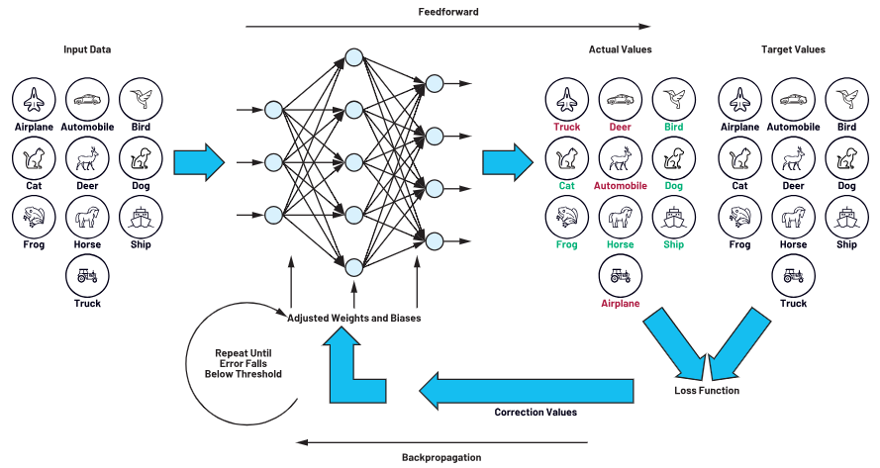

Hình 2.34 Quy trình huấn luyên mạng CNN

Dựa vào hình trên ta có thể thấy quá trình huấn luyện được thực hiện đi thực hiện lại rất nhiều lần cho tới khi đạt được độ chính xác nhất định. Thông thường, các mô hình thường có thang đánh giá độ chính xác từ 0 đến 1, và độ chính xác có thể chấp được thường được sử dụng là 0.8. Tất nhiên điều này còn phụ thuộc vào tốc độ xử lý của phần cứng và mục tiêu cần đạt được là độ chính xác cao hay thời gian huấn luyện là nhanh.

### 2.3.5. Overfitting và Underfitting

Overfitting và underfitting là hai vấn đề quan trọng trong học máy và học sâu nói chung, phản ánh khả năng của một mô hình trong việc học và tổng quát hóa dữ liệu.

Overfitting xảy ra khi mô hình học quá tốt trên dữ liệu huấn luyện, đến mức nó bắt đầu "ghi nhớ" các chi tiết và nhiễu trong dữ liệu thay vì học các mẫu tổng quát. Nhưng lại đạt kết quả không cao với dữ liệu thử nghiệm. Hậu quả là mô hình hoạt động rất tốt trên dữ liệu huấn luyện nhưng lại kém hiệu quả khi được áp dụng lên dữ liệu mới (dữ liệu kiểm tra). Dấu hiệu của overfitting có thể kể đến như là giá trị của hàm mất mát thấp trên dữ liệu huấn luyện nhưng cao trên dữ liệu kiểm tra. Hay là độ chính xác giảm trên dữ liệu kiểm tra mặc dù độ chính xác trên dữ liệu huấn luyện rất cao. Giải pháp chính là giảm độ phức tạp của mô hình và tăng đa dạng mẫu dữ liệu huấn luyện.

Underfitting xảy ra khi mô hình không đủ phức tạp để học đầy đủ các mẫu có trong dữ liệu huấn luyện. Điều này dẫn đến hiệu suất thấp trên cả dữ liệu huấn luyện và dữ liệu kiểm tra. Dấu hiệu của underfitting có thể kể đến như là độ chính xác trên dữ liệu huấn luyện và dữ liệu. Giải pháp chính là tăng độ phức tạp của mô hình và thêm thời gian huấn luyện.

## 2.4. Nghiên cứu, phân tích và ứng dụng mô hình học máy Startdist

### 2.3.1. Đối tượng nhận dạng mà mô hình Stardist hướng đến

Mục đích ban đầu của Stardist là phát triển một mô hình phân vùng hình ảnh sinh học chính xác và hiệu quả, đặc biệt cho các đối tượng dạng star-convex trong ảnh tế bào học, nhằm xử lý các thách thức về hình dạng phức tạp và sự chồng lấn giữa các đối tượng. Với cách tiếp cận dựa trên bản đồ khoảng cách đa hướng (multi-radial distance maps), Stardist phân vùng độc lập từng đối tượng, ngay cả khi chúng chồng lấn, và mở rộng từ 2D lên 3D để hỗ trợ nghiên cứu tế bào và mô phức tạp. Mô hình này giúp tự động hóa quy trình phân vùng y sinh, nâng cao tính chính xác và hiệu suất, phục vụ đắc lực cho nghiên cứu khoa học và y học. Những hình ảnh vật thể mà mô hình này hướng đến để nhận diện thường là những vật thể có hình sao lồi, tiếng Anh gọi là Star-Convex.

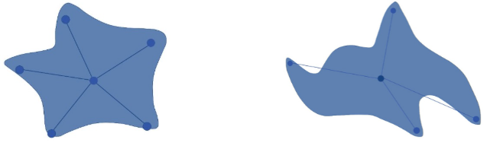

Hình 2.35 Hình Star-Convex (bên trái) và không phải là Star-Convex (bên phải)

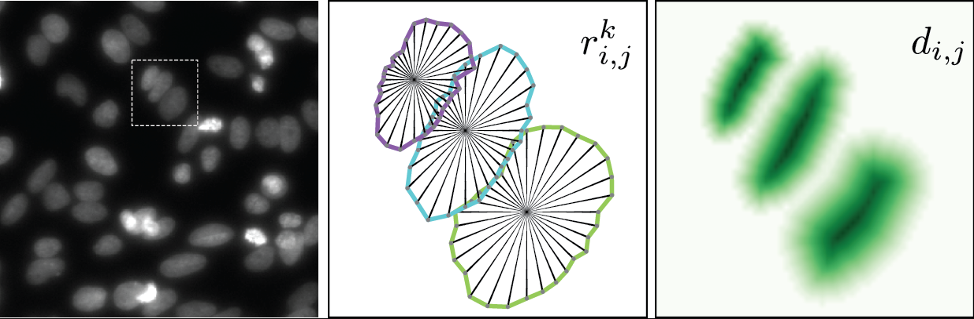

Hình 2.36 Hình Star-Convex 2D

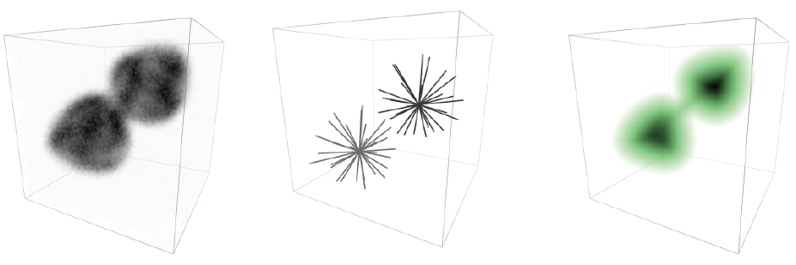

Hình 2.37 Hình Star-Convex 3D

Star-Convex là các đối tượng có thể phân thành nhiều đoạn thẳng phát xuất từ tâm của đối tượng đến rìa. Nếu có tồn tại một đoạn thẳng nối từ tâm đến rìa mà cắt qua chính rìa của đối tượng đó thì đối tượng này không phải là hình Star-Convex. Tính chất này giúp mô hình dễ dàng mô tả và phân vùng các đối tượng sinh học với hình dạng không đều và không đối xứng. Tính chất star-convex giúp Stardist đơn giản hóa việc phân vùng các đối tượng chồng chéo nhau mà vẫn giữ được độ chính xác cao.

Stardist sử dụng phân vùng instance có nghĩa là mô hình không chỉ phân loại từng pixel thuộc về đối tượng nào mà còn phải phân biệt từng đối tượng riêng biệt trong ảnh. Điều này khác với semantic segmentation, nơi chỉ phân chia các vùng theo loại đối tượng mà không phân biệt giữa các cá thể riêng rẽ của chúng. Trong Stardist, mỗi đối tượng trong ảnh được phân vùng thành một đối tượng (instance) riêng biệt nhờ vào việc dự đoán đa giác star-convex cho từng đối tượng. Điều này rất quan trọng trong các hình ảnh sinh học, nơi các tế bào hoặc nhân tế bào có thể nằm gần nhau hoặc thậm chí chồng lấn. Với khả năng phân biệt và phân vùng từng đối tượng riêng biệt, Stardist cho phép chúng ta có thể phân tích số lượng và kích thước của các đối tượng mà chúng ta đang nghiên cứu một cách chính xác.

### 2.3.2. Phương pháp dự đoán phân đoạn bằng Multi-Radial Distance Maps

Phương pháp dự đoán phân vùng bằng Multi-Radial Distance Maps (MRDM) là một phương pháp hiện đại trong lĩnh vực xử lý ảnh và thị giác máy tính, cung cấp một cách tiếp cận hiệu quả cho bài toán phân đoạn đối tượng. Phương pháp này được thiết kế nhằm cải thiện độ chính xác và khả năng tổng quát hóa của các mô hình học sâu trong việc nhận diện và phân đoạn các đối tượng có hình dạng và kích thước phức tạp, đặc biệt trong những bối cảnh mà các đối tượng gần nhau hoặc có sự chồng lấn đáng kể. Phương pháp MRDM đưa ra một cách tiếp cận khác biệt so với các kỹ thuật truyền thống dựa trên các bản đồ nhãn (label maps) hoặc mặt nạ nhị phân (binary masks). Thay vì chỉ biểu diễn các đối tượng thông qua nhãn nhị phân hoặc giá trị xác suất, MRDM sử dụng các bản đồ khoảng cách đa hướng (multi-radial distance maps) để mã hóa vị trí và hình dạng của đối tượng. Mỗi đối tượng được biểu diễn thông qua các khoảng cách từ tâm (center point) của nó đến đường biên theo nhiều hướng khác nhau.

• **Đoạn Thẳng Phân Tỏa (Radial Distance Maps)**: Mỗi đối tượng được phân chia thành các đoạn thẳng từ trung tâm ra rìa. Mô hình dự đoán khoảng cách từ tâm đến các điểm rìa tại mỗi góc độ khác nhau, tạo ra một đa giác star-convex.

• **Multi-Radial Distance Maps trong 2D và 3D**: Stardist sử dụng distance maps đa chiều để mô tả hình dạng đối tượng, từ đó tạo ra các đối tượng 2D và 3D có hình dạng phức tạp hơn.

### 2.3.3. Tối Ưu Hóa và Mất Mát (Loss Function)

**Loss Function Cân Bằng Tính Chính Xác và Tính Chất Star-Convex**: Loss function được thiết kế để cân bằng giữa tính chính xác của vị trí và hình dạng star-convex. Các tham số tối ưu hóa này đảm bảo Stardist có thể phát hiện và phân đoạn từng đối tượng rõ ràng và chính xác.

### 2.3.4. Ứng Dụng trong 2D và 3D

• **Stardist 2D**: Dùng cho các ảnh chụp từ kính hiển vi 2D, áp dụng trong phát hiện tế bào và các cấu trúc sinh học trong mặt phẳng.

• **Stardist 3D**: Mở rộng cho không gian 3 chiều, giúp phân đoạn các cấu trúc phức tạp trong ảnh 3D, chẳng hạn như nhân tế bào trong các lớp tế bào dày hoặc các mẫu mô sinh học.

### 2.3.5. Thách Thức và Giải Quyết Chồng Lấn (Overlapping Instances)

• **Chồng Lấn Giữa Các Đối Tượng**: Một trong những thách thức của Stardist là xử lý các đối tượng chồng lấn nhau (ví dụ, tế bào chồng lên nhau trong ảnh). Nhờ vào tính chất star-convex và sử dụng distance maps, Stardist có thể phân biệt các đối tượng ngay cả khi chúng chồng lấn.

• **Phân Tách Các Đối Tượng Gần Nhau**: Stardist xử lý được các đối tượng gần nhau bằng cách dự đoán hình dạng độc lập cho từng đối tượng, tránh trường hợp bị nhập nhằng khi các đối tượng dính liền nhau.

## 2.5. Kết luận Chương 2

...

(Viết chèn hoặc Copy - Paste special unformatted vào đây)

…

# CHƯƠNG 3 XÂY DỰNG ỨNG DỤNG PHÂN ĐOẠN ẢNH DỰA TRÊN MẠNG NƠ-RON TÍCH CHẬP VÀ MÔ HÌNH STARDIST

## 3.1. (Viết chèn hoặc Copy - Paste special unformatted vào đây)

### 3.1.1. (Viết chèn hoặc Copy - Paste special unformatted vào đây)

...

(Viết chèn hoặc Copy - Paste special unformatted vào đây)

...

### 3.1.2. (Viết chèn hoặc Copy - Paste special unformatted vào đây)

...

(Viết chèn hoặc Copy - Paste special unformatted vào đây)

...

(Chèn hình vào đây)

Hình 3.1 (Viết chèn hoặc Copy - Paste special unformatted vào đây)

(Chèn hình vào đây)

Hình 3.2 (Viết chèn hoặc Copy - Paste special unformatted vào đây)

…

(Viết chèn hoặc Copy - Paste special unformatted vào đây)

…

## 3.2. (Viết chèn hoặc Copy - Paste special unformatted vào đây)

### 3.2.1. (Viết chèn hoặc Copy - Paste special unformatted vào đây)

...

(Viết chèn hoặc Copy - Paste special unformatted vào đây)

...

### 3.2.2. (Viết chèn hoặc Copy - Paste special unformatted vào đây)

...

(Viết chèn hoặc Copy - Paste special unformatted vào đây)

...

## 3.3. Kết luận Chương 3

...

(Viết chèn hoặc Copy - Paste special unformatted vào đây)

...

# KẾT LUẬN

...

(Viết chèn hoặc Copy - Paste special unformatted vào đây)

...

# TÀI LIỆU THAM KHẢO

**Tiếng Việt**

1. ...

2. ...

3. ...

**Tiếng Anh**

4. ...

5. ...

6. ...

# BẢN CAM ĐOAN

Tôi cam đoan đã thưc hiện việc kiểm tra mức độ tương đồng nội dung luận văn qua phần mềm “**Kiểm Tra Tài Liệu**” một cách trung thực và đạt kết quả mức độ tương đồng không quá **11%** toàn bộ nội dung luận văn. Luận văn này sau khi đã kiểm tra qua phần mềm và bản cứng luận văn đã nộp để bảo vệ trước hội đồng. Nếu sai tôi xin chịu các hình thức kỷ luật theo quy định hiện hành của Học viện.

Hà Nội, ngày tháng  năm 20##

**Tác giả luận văn**

**Tên học viên**

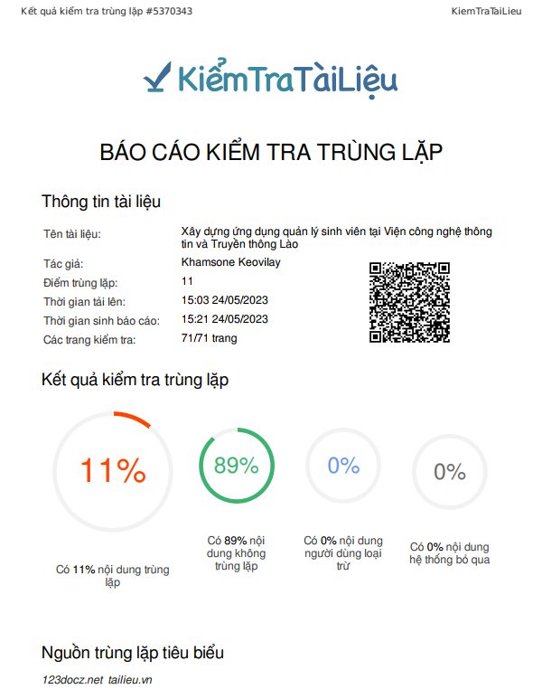

HỌC VIÊN NGƯỜI HƯỚNG DẪN KHOA HỌC

(Ký và ghi rõ hộ tên) (Ký và ghi rõ hộ tên)

# PHỤ LỤC

